ООО «Сервис-Групп»
ОГРН 1217600010539, ИНН 7604377108

ТЕХНИЧЕСКОЕ ЗАКЛЮЧЕНИЕ
№ 491-09/2026-СТЭ
по результатам строительно-технического обследования несущих и ограждающих конструкций 1-го этажа, примыкающих перекрытий и фундамента в пределах подъезда № 1, а также помещений квартир с самовольно устроенными погребами (подполами) многоквартирного жилого дома по адресу: Ярославская область, Ярославский район, с. Сарафоново, д. 33

Заказчик: ООО «ЯРУ «ЖКХ»
ЧЕРНОВИК — места, выделенные жёлтым, требуют проверки/решения специалиста

г. Ярославль, 2026

1. Общие сведения
Параметр | Значение
Основание | Договор № 491-09/2026-СТЭ от 11.09.2026; заявка Заказчика; коммерческое предложение исх. № 76-26/235 от 04.06.2026
Заказчик | ООО «ЯРУ «ЖКХ», ОГРН 1177627034441, ИНН 7627049880 / КПП 762701001; 150545, Ярославская обл., Ярославский р-н, п. Дубки, ул. Ленина, д. 2А; ген. директор Решатов А.В.
Исполнитель | ООО «Сервис-Групп», ОГРН 1217600010539, ИНН 7604377108 / КПП 760401001; 150000, г. Ярославль, ул. Свободы, д. 34, корп. 2, кв. 1; директор Островская Е.А.
Объект | Многоквартирный жилой дом: 2 этажа, 3 подъезда, несущие стены — кирпичные (каменные); Ярославская обл., Ярославский р-н, с. Сарафоново, д. 33
Дата обследования | 28.09.2026 (по данным фотофиксации)
Цель (п. 2.3 договора) | Обследование строительных конструкций в соответствии с ГОСТ 31937-2024 (с Поправкой), определение причин образования трещин и разрушения несущих конструкций, подготовка рекомендаций по их ремонту

1.1. Границы обследования
Обследованию подлежала часть здания — 1-й этаж подъезда № 1 (торцевая секция), что составляет около 1/6 части дома: квартиры № 1–4, лестничная клетка подъезда № 1 в пределах 1-го этажа, наружные продольные и торцевая стены, внутренняя продольная стена в пределах секции, перекрытие над 1-м этажом, пол (перекрытие) над подпольем, фундамент под секцией, а также самовольно устроенные погреба (подполы) в квартирах № 2, 3, 4 и ниша под сейф в простенке наружной стены квартиры № 3.
Выводы настоящего заключения относятся только к конструкциям в указанных границах. Техническое состояние здания в целом не оценивалось. Межсекционная стена с подъездом № 2 является границей обследования; факторы, находящиеся за её пределами, фиксируются как возможные факторы влияния и не оцениваются.
2. Нормативная база
1) ГОСТ 31937-2024 «Здания и сооружения. Правила обследования и мониторинга технического состояния» (введён в действие приказом Росстандарта от 10.04.2024 № 433-ст с 01.05.2024 взамен ГОСТ 31937-2011) — с Поправкой.
Сверить: текст Поправки к ГОСТ 31937-2024 (ИУС 9-2025) в распоряжении исполнителя отсутствовал.
2) СП 454.1325800.2019 «Здания жилые многоквартирные. Правила оценки аварийного и ограниченно-работоспособного технического состояния» (утверждён приказом Минстроя России от 24.12.2019 № 853/пр, введён в действие с 25.06.2020) — применяется дополнительно, на уровне отдельных (единичных) конструкций.
Сверить: Изменения № 1 и № 2 к СП 454.1325800.2019 (приказы Минстроя № 146/пр и № 485/пр) — тексты в распоряжении исполнителя отсутствовали; критерии таблиц СП в настоящем черновике не применены.
3) Постановление Правительства РФ от 28.01.2006 № 47 «Об утверждении Положения о признании помещения жилым помещением, жилого помещения непригодным для проживания, многоквартирного дома аварийным и подлежащим сносу или реконструкции…».
Сверить: в распоряжении исполнителя — редакция от 08.04.2013 № 311 (устаревшая); ссылки на конкретные пункты не приводятся до получения действующей редакции.
3. Методика и ограничения
Обследование выполнено в объёме предварительного (визуального) обследования: визуальный осмотр доступных конструкций квартир, лестничной клетки, фасадов и подполий с фотофиксацией; измерения ширины раскрытия трещин и отклонений пола — стальной линейкой и строительным уровнем в местах, где это было возможно.
Ограничения: вскрытия конструкций, шурфование, инженерно-геологические изыскания, определение прочности материалов и поверочные расчёты не выполнялись (п. 2.7 договора — вскрытия согласуются и обеспечиваются Заказчиком). Размеры и глубины подполов не измерялись. Ширина раскрытия части трещин не измерялась — указана как «не измерялось». Причины дефектов, указанные как «возможные», подлежат подтверждению детальным обследованием.
4. Категории технического состояния (ГОСТ 31937-2024, раздел 3)
п. 3.1 аварийное техническое состояние: «Категория технического состояния строительной конструкции или здания (сооружения) в целом, включая состояние грунтов основания, характеризующаяся повреждениями и деформациями, свидетельствующими об исчерпании несущей способности и опасности обрушения, и/или характеризующаяся кренами, которые могут вызвать потерю устойчивости объекта».
п. 3.18 ограниченно-работоспособное техническое состояние: «Категория технического состояния строительной конструкции или здания (сооружения) в целом, включая состояние грунтов основания, при которой имеются крены, дефекты и повреждения, приведшие к снижению несущей способности, и/или достаточность несущей способности не подтверждается поверочными расчетами, но отсутствует опасность внезапного разрушения, потери устойчивости или опрокидывания, и функционирование конструкций и эксплуатация здания (сооружения) возможны либо при контроле (мониторинге) технического состояния, либо при проведении необходимых мероприятий по обеспечению механической безопасности здания (сооружения), восстановлению или усилению конструкций и/или грунтов основания и последующем мониторинге технического состояния (при необходимости)».
п. 3.21 работоспособное техническое состояние: «Категория технического состояния строительной конструкции или здания (сооружения) в целом, при которой некоторые из числа оцениваемых контролируемых параметров не отвечают требованиям проекта или норм, но имеющиеся нарушения требований в конкретных условиях эксплуатации не приводят к нарушению работоспособности, и необходимая несущая способность конструкций и грунтов основания с учетом влияния имеющихся дефектов и повреждений, а также механическая безопасность здания (сооружения) обеспечиваются».
5. Результаты обследования
5.1. Дом (наружный осмотр, секция подъезда № 1)
Раздел не заполнен: фотоматериалы этапа не обработаны. Заполнить по результатам осмотра.
№ | Элемент | Место | Описание дефекта | Замер | Возможная причина | Фото

5.2. Лестничная клетка подъезда № 1 (1-й этаж)
Раздел не заполнен: фотоматериалы этапа не обработаны. Заполнить по результатам осмотра.
№ | Элемент | Место | Описание дефекта | Замер | Возможная причина | Фото

5.3. Квартира № 1
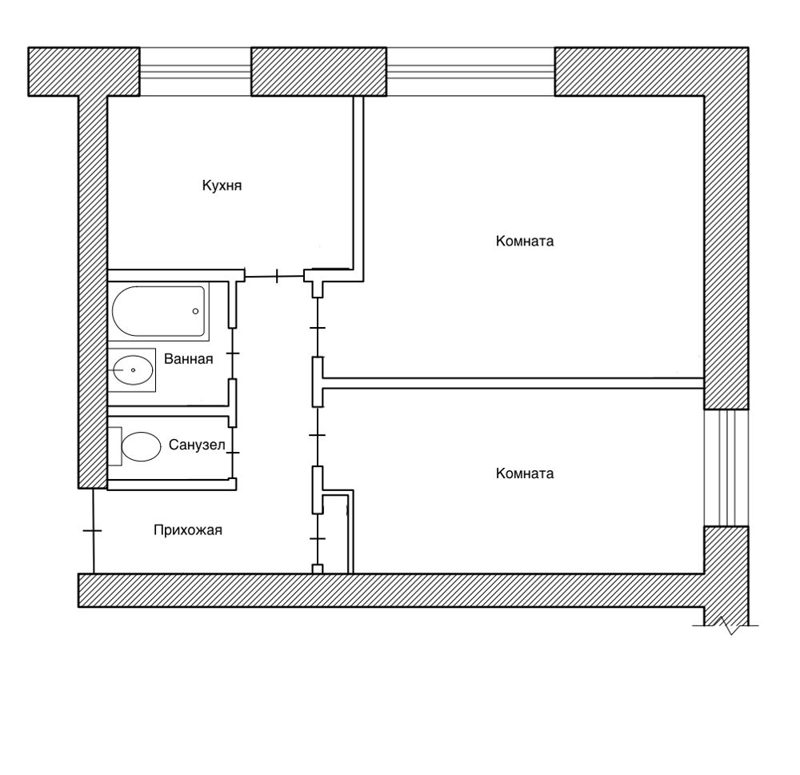
Схема: квартира № 1 (П — люк в подпол/погреб)
Раздел не заполнен: фотоматериалы этапа не обработаны. Заполнить по результатам осмотра.
№ | Элемент | Место | Описание дефекта | Замер | Возможная причина | Фото

5.4. Квартира № 2
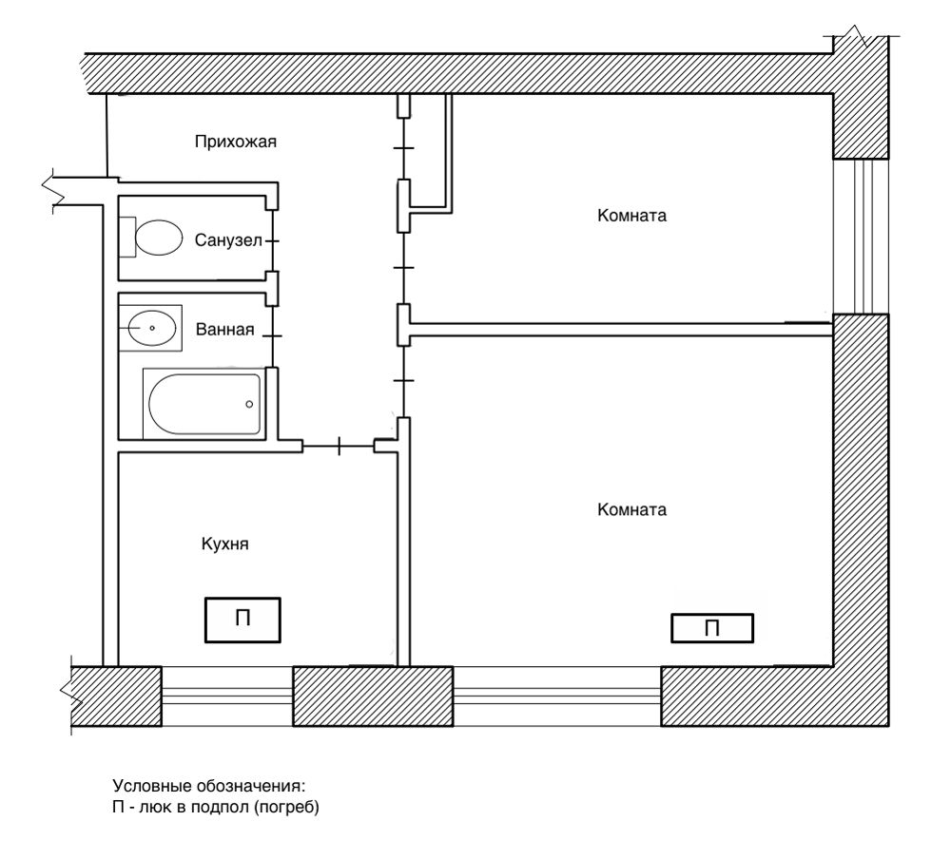
Схема: квартира № 2 (П — люк в подпол/погреб)
В кв. 2 зафиксированы вертикальные и ступенчатые трещины в углах стен у потолка, раскрытая вертикальная трещина по стыку стен, щели по линии потолок-стена, трещина по стыку плит перекрытия в большой комнате, жёлто-коричневые потёки на потолках санузла и ванной. В подполе видны подкоп под нижней кромкой кладки (кладка нависает над пустотой), сильно наклонённый кирпичный столбик под деревянным перекрытием, вертикальные трещины в бетонном поясе погреба, горизонтальная трещина по верху кладки у стальной стойки и сдвинутые верхние ряды углового столбика. Предварительно: трещины в стенах и перекрытии квартиры расположены в зоне, где в подполе нарушено опирание кладки и столбиков; возможная причина — ослабление основания и опор при устройстве подпола, влияние увлажнения нужно проверить. Размеры подпола и ширину трещин не измеряли (инструмента в кадрах нет); один кадр (IMG_20260928_104057) не скачан из-за размера.
Таблица 5.4. Ведомость дефектов — квартира № 2
№ | Элемент | Место | Описание дефекта | Замер | Возможная причина | Фото
Д-КВ2-01 | внутр. стена | Угол стен у потолка в одном из помещений (по кадру не определяется), кадр IMG_1364 | От линии потолка вниз по стене идёт вертикальная зигзагообразная трещина; примерно в середине кадра она ветвится: влево — ступенчатая горизонтальная трещина с отслоением штукатурки, вниз — ещё одна вертикальная трещина. Вдоль линии потолок-стена тёмная щель, у верха вертикальной трещины штукатурка выкрошилась. Ниже — сеть тонких волосяных трещин. | не измерялось; инструмента в кадре нет | не установлена | Фото 1
Д-КВ2-02 | внутр. стена | Вертикальный угол стен у потолка в одном из помещений (по кадру не определяется), кадр IMG_1365 | Вертикальная трещина по стыку двух стен от потолка до нижнего края кадра, раскрытая, местами со следами осыпавшегося заполнения. Вдоль потолка и угла тёмные и коричневые потёки, широкая тёмная полоса примерно на середине высоты кадра, краска у потолка отслоилась, на потолке тёмные пятна. На стене слева тонкие вертикальные трещины. | не измерялось; инструмента в кадре нет | возможная причина: расхождение стен в углу; потёки у потолка указывают на увлажнение, источник не определён. Не установлена окончательно | Фото 2
Д-КВ2-03 | перекрытие | Большая комната (стены с жёлтыми обоями), потолок от стены с окном внутрь комнаты, кадры IMG_1349, 1350 | Трещина по потолку вдоль стыка плит перекрытия: идёт от стены с окном внутрь комнаты, заделка шва выкрошилась отдельными кусками в нескольких местах по длине; у стены заделка выпала. | не измерялось; инструмента в кадре нет | возможная причина: расхождение плит перекрытия при деформации опор; не установлена окончательно | Фото 3
Д-КВ2-04 | перекрытие | Комната с зелёной окраской стен, стена с дверным проёмом, линия примыкания потолка (кадры IMG_1341–1343) | Тёмная щель по линии потолок-стена по всей ширине стены над дверным проёмом; полоса краски под потолком отслаивается пластами. У верхнего правого угла дверной коробки штукатурка отвалилась, на стене справа от коробки тонкие трещины. | не измерялось; инструмента в кадре нет | не установлена | Фото 4
Д-КВ2-05 | перекрытие | Ванная и санузел, потолок и верхняя часть стен (кадры IMG_1357–1361) | Потолок и верхняя часть стен покрыты жёлто-коричневыми потёками и тёмными пятнами, краска и штукатурка отслоились крупными участками; на стенах ванной зелёная и синяя окраска отслаивается. Пол санузла дощатый, с мусором. | не измерялось | возможная причина: протечки или конденсат у потолка; источник не определён | Фото 5
Д-КВ2-06 | внутр. стена | Кухня, верхняя часть стены над мойкой и у окна, потолок (кадры IMG_1352, 1353) | На оштукатуренной стене у потолка отдельные трещины в штукатурке (одна диагональная в средней части стены), краска отслаивается, на потолке белые гребни вдоль линии (по виду стык плит) и отслоение краски. Круглое отверстие и решётка вентиляции в стене. | не измерялось; инструмента в кадрах нет | не установлена | —
Д-КВ2-07 | внутр. стена | Прихожая, стены и перемычка проёма (кадры IMG_1325–1327) | Тёмно-зелёная краска на стенах отслоилась пластами, на правой стене штукатурка осыпалась до основания; над проёмом перемычка со штукатурным слоем, отслоившимся и покрытым паутиной. Дощатый пол изношен, с остатками мусора. | не измерялось | не установлена | —
Д-КВ2-08 | фундамент | Подпол (кадры IMG_20260928_103819, 103828, 103913) | Под нижней кромкой кладки выбран грунт: кладка с цементным слоем нависает над пустотой, под ней разрыхлённый грунт с обломками кирпича, бетона и куском дерева; в грунте у кладки видны несколько раскрытых трещин. Нижний слой кладки смещён. | не измерялось; инструмента в кадре нет (высота и глубина выемки не читаются) | возможная причина трещин в стенах квартиры: ослабление основания при устройстве подпола (подкоп под нижней гранью кладки); требует расчёта | Фото 8, Фото 9
Д-КВ2-09 | погреб | Подпол, кирпичные столбики под деревянными балками перекрытия (кадры IMG_20260928_103739–103753, 103855, 103858) | Опоры балок — столбики из пустотелого кирпича на растворе. Один столбик сильно наклонён и опирается на грунт и кладку стены, ряды кирпича смещены. Соседние столбики с выдавленными швами и сдвинутыми рядами. Грунт между столбиками разрыхлён, в нём выемки. | не измерялось; инструмента в кадре нет (угол наклона столбика ≈30–45° от вертикали, оценочно) | возможная причина: недостаточное опирание столбиков и разрыхление грунта под ними; не установлена окончательно | Фото 7
Д-КВ2-10 | погреб | Погреб, бетонный пояс над кирпичной кладкой (кадры IMG_20260928_104105, 104109, 104111, 104120) | В бетонном поясе над кладкой две вертикальные трещины; над поясом под деревянной балкой стоит блок белого камня; кладка стен из красного и силикатного кирпича, на кирпичах белёсые налёты. | не измерялось; инструмента в кадре нет | не установлена | Фото 10
Д-КВ2-11 | погреб | Погреб, стена под перекрытием в месте стальной стойки (кадры IMG_20260928_104238–104258) | Под деревянной балкой стоит ржавая стальная труба-стойка с доской-подкладкой; нижний конец стойки в рыхлом песчаном грунте с тёмной осыпью. По верху кладки горизонтальная раскрытая трещина вдоль верхнего ряда пустотелого кирпича, под ней нижние ряды с выкрошенным раствором и белёсыми отложениями. | не измерялось; инструмента в кадре нет | возможная причина: нагрузка от балки на кладку или осадка опоры; не установлена окончательно | Фото 11
Д-КВ2-12 | погреб | Погреб, угловой кирпичный столбик у стены (кадры IMG_20260928_104313, 104331, 104336, 104338) | Верхние ряды столбика сдвинуты относительно нижних, швы выкрошены, на кирпиче белёсый налёт; у верха столбика вертикальная щель между столбиком и стеной. Рядом стена из бетона и кирпича с цементными латками. | не измерялось; инструмента в кадре нет | не установлена | Фото 12
Д-КВ2-13 | пол | Большая комната (дощатый пол, кадры IMG_1344–1346) и помещение с радиатором (кадр IMG_20260928_112300) | В дощатом полу большой комнаты открытый проём (люк без крышки) в виде тёмного прямоугольника. В помещении у радиатора люк с деревянной крышкой в раме; пол вокруг покрыт серым материалом со швами, вдоль шва тёмные пятна и ржавые точки. | не измерялось; инструмента в кадрах нет | не установлена | Фото 6

Таблица 5.4а. Сведения о погребе (подполе) — квартира № 2
Расположение | Размеры / глубина | До стены | Обнажение фундамента | Крепление стенок | Влажность | Фото
Подпол с кирпичными столбиками под деревянными балками (кадры IMG_20260928_103739–103913); привязка к люку не определяется (по схеме люки в кухне и в большой комнате) | не измерялось; инструмента в кадрах нет; глубина: не измерялось | не измерялось; столбики и подкоп расположены у стены | да — под нижней кромкой кладки выбран грунт, кладка нависает над пустотой (кадры 8, 9) | кирпичная кладка с цементным слоем и штукатуркой, верх стен из силикатных и красных блоков; перекрытие деревянное — балки и дощатый накат; опоры — кирпичные столбики из пустотелого кирпича, один сильно наклонён | стоячей воды не видно; на кладке у перекрытия светлые солевые пятна, древесина балок тёмная | Фото 7, Фото 8, Фото 9
Погреб (кадры IMG_20260928_104054–104338): бетонный пояс над кладкой, стальная стойка, кирпичные столбики, предметы хранения; привязка к люку не определяется | не измерялось; инструмента в кадрах нет; глубина: не измерялось | не измерялось | не видно — основание кладки в кадрах закрыто нижней бетонной стенкой и предметами; видны стены погреба из красного и силикатного кирпича | кирпичная кладка, в нижней части бетонная стенка, в верхней — белые силикатные блоки; перекрытие деревянное, подпёрто стальной стойкой; вдоль стен деревянные щиты и стеллажи | на нижней части стен и бетонной стенке светлые солевые пятна и серые разводы; стоячей воды не видно | Фото 10, Фото 11, Фото 12
Люк в помещении с радиатором (кадр IMG_20260928_112300); по схеме люк в кухне; второй люк по схеме — в большой комнате (в полу большой комнаты виден открытый проём, кадры IMG_1344–1346) | не измерялось; масштаба в кадре нет; глубина: не измерялось | не измерялось; люк расположен вблизи стены с радиатором (расстояние не читается) | не видно | крышка — деревянные доски в раме | у стены и радиатора тёмные пятна; следов воды в люке не видно | Фото 6

5.5. Квартира № 3
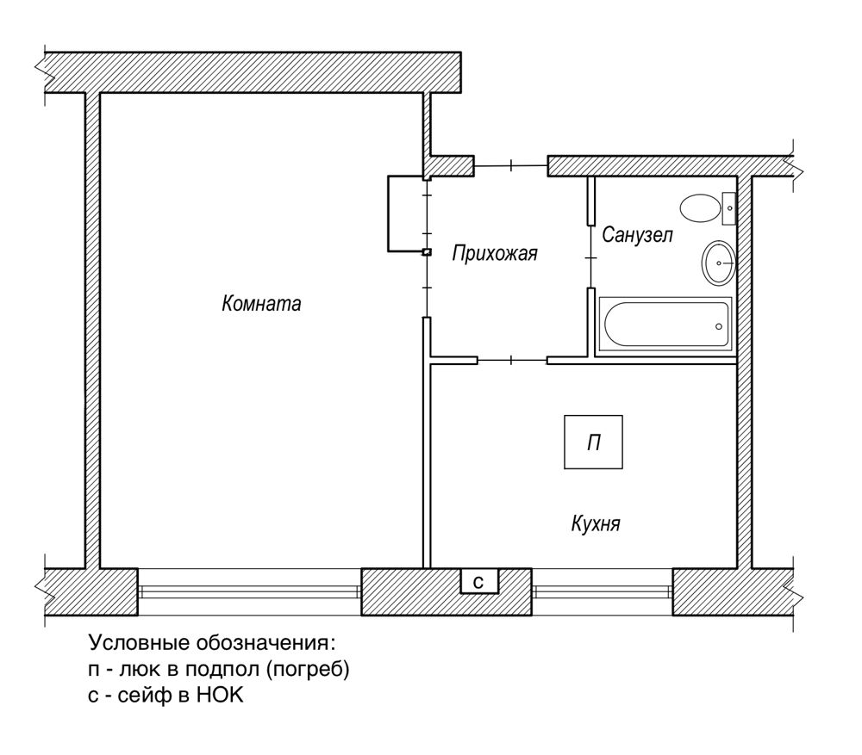
Схема: квартира № 3 (П — люк в подпол/погреб)
В кв. 3 зафиксированы трещины в стенах: широкая раскрытая трещина (≈2 см по линейке) от потолка к оконному проёму в стене санузла, продолжающаяся в кухне, щель по линии потолок-стена (≈1–1,2 см у трубного короба), вертикальная трещина на стыке простенка наружной стены с нишей под сейф и поперечной стены (≈0,5–1 см), ветвящиеся трещины в комнате (≈1–5 мм), трещины на лестничной площадке и в прихожей. Просвет под длинным уровнем на полу комнаты ≈5 см. В подполе под кухней фундаментная кладка опирается на бетонную балку, под балкой выбран грунт; столбики стоят на комках раствора над выемкой. Предварительно: наибольшие раскрытия трещин расположены у стены над подпольем и рядом с нишей под сейф; возможная причина — нарушение опирания фундаментной кладки при устройстве подпола и ослабление простенка нишей, окончательно её устанавливает расчёт. Размеры подпола не измерялись; два фото (IMG_1313, IMG_1314) не скачаны из-за размера файлов.
Таблица 5.5. Ведомость дефектов — квартира № 3
№ | Элемент | Место | Описание дефекта | Замер | Возможная причина | Фото
Д-КВ3-01 | внутр. стена | Санузел, стена с оконным проёмом (в кадрах виден дневной свет; принадлежность стены по кадрам не определяется): от потолка к верхнему углу проёма и вниз вдоль откоса (кадры IMG_1280–1284) | Раскрытая зигзагообразная трещина идёт от потолка к верхнему углу проёма и вниз к плитке; штукатурка по краям откололась, в раскрытии виден тёмный проём и кирпичная кладка. Рядом ветвь с отслоением штукатурки. По штукатурке над плиткой идут горизонтальные линии с ржавыми точками (по виду крепёж или армирование штукатурки). Плитка у проёма отошла. | ≈2 см в самой широкой части по стальной линейке (IMG_1283); ветвь справа ≈3 мм (оценочно); протяжённость не измерялась | возможная причина: неравномерная осадка основания под стеной (в подполе под кухней виден подкоп под фундаментной кладкой, Д-КВ3-11), концентрация напряжений в углу проёма; окончательно не установлена | Фото 16, Фото 17
Д-КВ3-02 | перекрытие | Санузел, линия сопряжения потолка со стенами (кадры IMG_1275–1279, 1284) | Сплошная тёмная щель по линии потолок-стена по всей длине стен; у трубного короба щель расширена, штукатурка по краю отслоилась. Потолок тёмный, с чёрными пятнами (по виду плесень или копоть). Над плиткой трещина от потолка к трубе. | ≈1–1,2 см по стальной линейке у трубного короба (IMG_1284); на остальных участках не измерялось | возможная причина: смещение стены относительно перекрытия при деформации стены; потемнение потолка указывает на увлажнение, источник не определён | Фото 16
Д-КВ3-03 | внутр. стена | Кухня, стена с оконным проёмом в сторону санузла (над мойкой), у потолка и справа от проёма (кадры IMG_1303–1306, 102358, 102401, 102405) | Щель по линии потолок-стена по всей длине стены; от потолка вниз справа от дверного проёма идёт диагональная трещина; справа от оконного проёма вертикальная трещина до рамы. Краска вдоль щели отслаивается пластами. Трещины на кухонной и санузельной сторонах расположены в одной зоне (продолжение Д-КВ3-01). | не измерялось; линейки в кадрах нет | возможная причина: деформация стены над подпольем (люк в кухне), как для Д-КВ3-01; окончательно не установлена | Фото 18
Д-КВ3-04 | простенок | Кухня, вертикальный стык простенка наружной стены (с нишей под сейф) и поперечной стены, от потолка до пола (кадры IMG_20260928_102031–102057, 102321–102326) | Вертикальная трещина по стыку двух стен по всей высоте: слева наружная стена с фактурной штукатуркой, справа гладкая поперечная; щель с остатками синей краски по краям, у верха заполнена кусками штукатурки, ниже пустая; краска и штукатурка по краям отслоились. | ≈0,5–1 см по стальной линейке (IMG_20260928_102322, 102326; оценочно: тёмная щель ≈0,7 см, вместе с отслоившейся краской шире) | возможная причина: расхождение простенка наружной стены и поперечной стены при осадке или деформации; влияние ниши под сейф и близость подпола; окончательно не установлена | Фото 19
Д-КВ3-05 | простенок | Кухня, простенок наружной стены между окнами, ниша под сейф вблизи стыка с поперечной стеной (кадры IMG_20260928_102018–102023, 102531–102549) | В простенке выполнена ниша с белой стальной рамой и дверцей, в нише встроенный сейф с кодовым замком. Ниша расположена у вертикальной трещины стыка стен (Д-КВ3-04); по штукатурке вокруг рамы тёмные пятна и потёки, края ниши неровные, швы заделки рамы раствором. | высота рамы ниши ≈19 см по вертикальной стальной линейке (IMG_20260928_102549, оценочно из-за разной глубины плоскостей); высота корпуса сейфа ≈10 см; ширина и глубина ниши не читаются (рама выходит за линейку) | возможная причина трещины рядом: ослабление простенка нишей; окончательно не установлена | Фото 20
Д-КВ3-06 | внутр. стена | Комната, стена под тёмной горизонтальной полосой у потолка; стена у окна (кадры IMG_20260928_101449, 101453, 095958) | Вертикальная ветвящаяся трещина идёт от нижней кромки тёмной полосы у потолка вниз с ответвлениями вправо и влево, рядом горизонтальные трещины штукатурки; на стене у окна трещины радиальной формы вокруг дюбеля. Обои на стенах отслоились. По потолку две продольные линии (по виду швы плит). | ≈1–2 мм по стальной линейке (IMG_20260928_101449), местами до ≈5 мм (оценочно) | не установлена | Фото 21
Д-КВ3-07 | внутр. стена | Лестничная площадка у входной двери кв. 3, стены у двери и вертикальный угол стен (кадры IMG_1268, 1269, 1318–1321, 20260928_112147, 112220) | Вокруг выключателя ступенчатые и вертикальные трещины, от верха дверного проёма диагональные ветви; вертикальная трещина идёт через окрашенную панель до пола. В вертикальном углу двух стен трещина с отслоением штукатурки по краю. Дверная коробка по верху отошла от стены. | в угловой трещине по линейке 30 см в кадре ≈2–3 мм (оценочно; полоса отслоения штукатурки шире); на остальных не измерялось | не установлена; возможная причина: деформация стены у проёмов | Фото 14
Д-КВ3-08 | внутр. стена | Прихожая, стена у входной двери и у ящика с розетками (кадры IMG_1271–1274) | Горизонтальная и ступенчатая трещины в штукатурке у розеток, вертикальная трещина рядом; окраска (сине-зелёная) отслоилась с обнажением штукатурки. Потолок в жёлто-коричневых и тёмных пятнах, по линии потолок-стена щель. | не измерялось; линейки в кадрах нет | не установлена (пятна на потолке указывают на увлажнение, источник не определён) | Фото 15
Д-КВ3-09 | пол | Комната (плитные листы по основанию, по виду ДВП/ДСП) и кухня (линолеум, у рамы люка и у входа) (кадры 20260928_103759–104115) | Измерение просвета между полом и длинным контрольным уровнем KRAFTOOL с линейкой, поставленной от пола к нижней грани уровня. В комнате по полу трещина по стыку листов; в кухне уровень лежит рядом с рамой люка и у двери. | просвет ≈5 см в комнате (20260928_103820, по линейке); показания в кухне (20260928_103938, 104115) по кадрам однозначно не читаются; опорные точки уровня на кадрах не определяются | не установлена | Фото 13
Д-КВ3-10 | перекрытие | Потолки кухни, комнаты и санузла | В кухне и в комнате краска и подштукатурка отслоились крупными пластами, по потолку тёмные и коричневые пятна; в санузле потолок тёмный с чёрными пятнами; на стене санузла у ванны жёлто-коричневые потёки. В прихожей потолок с жёлто-коричневыми пятнами. | не измерялось | не установлена (пятна и потёки указывают на увлажнение, источник не определён) | —
Д-КВ3-11 | фундамент | Подпол под кухней: фундаментная кладка и опоры под перекрытием (кадры IMG_20260928_102712–103057) | Кладка стены из красного кирпича и силикатных блоков частично опирается на серую бетонную балку; под балкой выбран грунт, виден воздушный зазор до грунта и обвалы грунта с кусками раствора и камней. Кирпичные столбики из пустотелого кирпича опираются на комки раствора над выемкой, швы в них выкрошены, ряды смещены (кадры 102803, 102810); в одном месте в кладке пустота над деревянной балкой (кадр 102827). Грунт разрыхлён. | не измерялось; инструмента в кадрах нет (величина зазора под балкой не читается) | возможная причина трещин в стенах квартиры: нарушение опирания фундаментной кладки при устройстве подпола (подкоп под фундаментом); влияние на конструкции выше подлежит расчёту | Фото 22, Фото 23
Д-КВ3-12 | погреб | Перекрытие над подпольем и верх кладки стен; край люка в кухне (кадры IMG_20260928_102841–102917, 103057, 103132) | Перекрытие — деревянные балки с накатом (видна дранка), снизу закрыто плитами пенополистирола с рыжими и белыми пятнами; на верхней кромке кладки лежат силикатные блоки, ниже стальные и деревянные подпорки. Дощатый настил у края люка в разрезе тёмный, с признаками гнили. Подпол захламлён досками, коробами, стройматериалом. | не измерялось | не установлена; пятна на пенополистироле и потемнение досок указывают на увлажнение | Фото 24

Таблица 5.5а. Сведения о погребе (подполе) — квартира № 3
Расположение | Размеры / глубина | До стены | Обнажение фундамента | Крепление стенок | Влажность | Фото
Кухня кв. 3, люк в средней части кухни (по схеме), единственный погреб квартиры; люк в металлической раме у стены с трубами канализации (кадры IMG_20260928_103057, 103132) | не измерялось; инструмента в кадрах подпола нет; глубина: не измерялось | не измерялось (люк рядом со стеной с трубами, расстояние не читается) | да — фундаментная кладка обнажена: стена опирается на бетонную балку, под балкой выбран грунт, столбики стоят на комках раствора над выемкой | красный кирпич и силикатные блоки, на кладке бетонная балка; перекрытие деревянное по балкам с накатом, утеплено пенополистиролом; поддержка — стальные трубы и деревянные стойки; вдоль стен доски и ящики | стоячей воды не видно; следы увлажнения: рыжие и белые пятна на пенополистироле перекрытия, тёмные доски, белёсые налёты на грунте и камнях | Фото 22, Фото 23, Фото 24

5.6. Квартира № 4
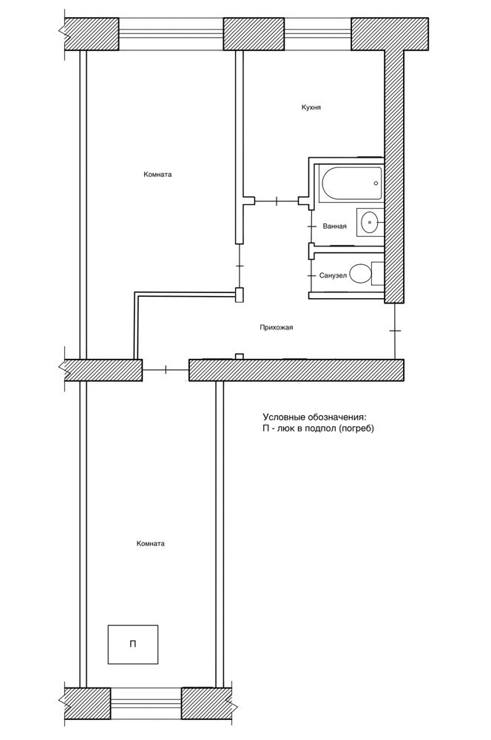
Схема: квартира № 4 (П — люк в подпол/погреб)
В жилых помещениях квартиры 4 на просмотренных кадрах трещин в стенах и потолке не видно: зафиксированы оторванные обои в комнате и прихожей и неотделанный откос окна с тёмными потёками. Основные дефекты находятся в подполе под дальней комнатой: обнажённая бутовая стена с отверстиями и камнями у основания, разбитое трещинами и смещённое бетонное покрытие пола, приямок с обломками и арматурой, цементные латки по кирпичной кладке, ржавые стальные стойки под деревянным перекрытием, следы увлажнения пенополистирола. Предварительно: связь подпола с повреждением конструкций квартиры 4 по кадрам не установлена, так как трещин в стенах квартиры не видно; фиксируются ослабление основания у бутовой стены и следы влаги, это требует проверки на объекте. Размеры подпола и ширина трещин не измерялись (инструмента в кадрах нет); один кадр подпола (IMG_20260928_104948) не скачан из-за размера.
Таблица 5.6. Ведомость дефектов — квартира № 4
№ | Элемент | Место | Описание дефекта | Замер | Возможная причина | Фото
Д-КВ4-01 | фундамент | Подпол, угол стен: слева стена из бутового камня, справа кирпичная кладка (кадр IMG_20260928_105157) | Стена слева выложена из крупных камней на растворе и покрыта слоем цементного раствора, который отслаивается пластами; в нижней части стены три круглых отверстия. У основания стен лежат отдельные крупные камни и осыпавшаяся порода, грунт у подошвы неровный. Нижние ряды кирпичной стены справа тёмные, часть кирпичей у основания выкрошена; между бутовой и кирпичной кладкой виден стык. | не измерялось; инструмента в кадре нет (диаметр отверстий не читается) | не установлена; влияние подпола на опирание конструкций по кадру не определяется | Фото 34
Д-КВ4-02 | погреб | Подпол, бетонное покрытие пола (кадры IMG_20260928_104951, 105108, 105125) | Бетонное покрытие в нескольких местах разбито трещинами на отдельные плиты неправильной формы; края плит неровные, часть плит приподнята и смещена относительно соседних; по плитам проложены трубы и доски. В нижнем левом углу кадра 104951 — тонкая трещина в бетоне. | не измерялось; инструмента в кадрах нет | возможная причина: неравномерное основание под бетонным покрытием; не установлена окончательно | Фото 28, Фото 32
Д-КВ4-03 | погреб | Подпол, приямок в полу (кадры IMG_20260928_105108, 105117) | В полу подпола прямоугольный приямок, облицованный кирпичом и бетоном; в нём обломки бетона и кирпича, ржавая арматура, через приямок проходят трубы с коррозией и серый шланг. По стенкам приямка светлые солевые налёты и рыжие пятна. | не измерялось; инструмента в кадре нет (глубина не читается) | не установлена | Фото 31
Д-КВ4-04 | погреб | Подпол, стены из красного кирпича, верх кладки (кадры IMG_20260928_104951–105039, 105134–105136) | Стены из красного кирпича с неравномерными швами и цементными латками неправильной формы; верх кладки выполнен рядом белого (силикатного) кирпича, над ним деревянный брус перекрытия. В кладке есть пустой проём с тканью внутри. Верхняя кромка латок и швов тёмная, местами на кирпиче белые солевые пятна. | не измерялось; инструмента в кадрах нет | не установлена | Фото 28, Фото 29, Фото 33
Д-КВ4-05 | перекрытие | Перекрытие над подполом (кадры IMG_20260928_104946–105011, 105225) | Снизу перекрытие закрыто плитами пенополистирола, швы по периметру залиты монтажной пеной (жёлтые наплывы). Под деревянным брусом у стены стоит наклонная ржавая стальная стойка с точечной коррозией; верхний конец упирается в брус, нижний — в цементную латку на белом кирпиче. Деревянные брусья перекрытия тёмные. | не измерялось; инструмента в кадрах нет | не установлена | Фото 28, Фото 36
Д-КВ4-06 | погреб | Подпол, утеплённые отсеки (кадры IMG_20260928_105204–105225) | Стены отсеков закрыты плитами пенополистирола; в нижней части плиты тёмные, с коричнево-жёлтыми и рыжими потёками, на поверхности зеленоватые и тёмные пятна (по виду плесень); вдоль основания рыжий налёт и застывшие потёки пены. На пенополистироле вертикальная тёмная линия (шов или трещина плиты). Стоячей воды на кадрах нет. | не измерялось; инструмента в кадрах нет | возможная причина: увлажнение стен и грунта у основания; источник не определён | Фото 35, Фото 36
Д-КВ4-07 | внутр. стена | Большая комната (кадры IMG_20260928_113746, 113750) и прихожая (кадры IMG_1372, 1375) | В комнате на длинной стене оторваны обои на участке в нижней части стены (белое основание), по линии стена-потолок тёмная полоса под плинтусом подвесного потолка. В прихожей на левой стене оторваны обои, виден кирпич простенка. Трещин в штукатурке на этих кадрах не видно. | не измерялось; линейки в кадрах нет | не установлена | Фото 25, Фото 27
Д-КВ4-08 | наружная стена | Большая комната, оконный проём (кадры IMG_20260928_113757, 113802) | Откосы окна не отделаны: боковой откос — цементный слой неровной поверхности с побелкой, верхний откос с тёмными потёками и пятнами (по виду увлажнение или плесень); по краю рамы монтажная пена. В верхней части откоса по слою вдоль рамы тёмная полоса. | не измерялось; инструмента в кадрах нет | возможная причина: увлажнение по примыканию окна к стене; источник не определён | Фото 26

Таблица 5.6а. Сведения о погребе (подполе) — квартира № 4
Расположение | Размеры / глубина | До стены | Обнажение фундамента | Крепление стенок | Влажность | Фото
Подпол под дальней комнатой (по схеме П в дальней комнате); люк виден снизу со стальной лестницей, кадры IMG_20260928_105052–105108 | в плане не измерялось; инструмента в кадрах нет (подпол из нескольких отсеков, площадь по кадрам определить нельзя); глубина: не измерялось (в кадре 6 лестница с не менее чем 5 перекладинами) | не измерялось | да — в углу подпола обнажена стена из бутового камня с цементной обмазкой и отверстиями, у основания лежат камни (кадр 10); в полу приямок с обломками (кадр 7) | красный и белый кирпич, бутовая кладка, цементные латки; часть стен и перекрытие утеплены пенополистиролом на монтажной пене; перекрытие деревянное, подпёрто ржавыми стальными стойками | тёмные и коричнево-жёлтые потёки по нижней части пенополистирола, зеленоватые пятна, рыжий налёт у основания, солевые пятна на кирпиче; стоячей воды не видно | Фото 30, Фото 31, Фото 34, Фото 35

6. Анализ причин и оценка технического состояния (предварительно)
По результатам обследования квартир № 2, 3, 4 установлено следующее.
1) В подполах квартир № 2 и № 3 выявлено нарушение опирания фундаментной кладки: под нижней кромкой кладки выбран грунт (кладка нависает над пустотой), кирпичные столбики под балками перекрытия наклонены и сдвинуты, временные стальные стойки установлены на рыхлый грунт. В подполе квартиры № 4 обнажена бутовая стена с отверстиями, бетонное покрытие пола разбито трещинами, имеются следы увлажнения.
2) Наибольшие раскрытия трещин в стенах зафиксированы в квартире № 3 (до ≈20 мм по линейке у стены над подпольем; щель по линии потолок–стена ≈10–12 мм) и вблизи ниши под сейф в простенке наружной стены (≈5–10 мм по стыку простенка с поперечной стеной). В квартире № 2 — вертикальные и ступенчатые трещины в углах стен и трещина по стыку плит перекрытия; в жилых помещениях квартиры № 4 трещин на просмотренных кадрах не выявлено.
3) Расположение и характер трещин (над зонами подполов, наклонные и вертикальные, с раскрытием вверху и по стыкам стен) указывают на возможную причину — неравномерные деформации основания и фундаментной кладки вследствие выемки грунта при самовольном устройстве погребов (подполов) и увлажнения грунтов основания, а в квартире № 3 — также ослабление простенка нишей под сейф. Окончательно причина подлежит подтверждению детальным обследованием (шурфы, инженерно-геологические изыскания, поверочные расчёты).
4) Влияние на категорию технического состояния: самовольная выемка грунта под фундаментом и устройство ниши в несущем простенке являются самовольным переустройством/перепланировкой, затрагивающими несущие конструкции и основание.
ОЦЕНКА СПЕЦИАЛИСТА (заполнить): категория технического состояния фундамента под квартирами № 2, 3 — __________; стен квартиры № 3 у подполья и простенка с нишей — __________; стен и перекрытий квартир № 2, 4 — __________. Предлагаемая формулировка: при выявленных раскрытиях трещин до ≈20 мм и выборке грунта из-под фундаментной кладки — признаки аварийного технического состояния (п. 3.1 ГОСТ 31937-2024) фундамента и стен в зоне подполов квартир № 2, 3; остальные обследованные конструкции — не выше ограниченно-работоспособного (п. 3.18).
Разделы по дому (наружный осмотр), лестничной клетке и квартире № 1 в настоящем черновике не заполнены — выводы по ним подлежат дополнению.
7. Рекомендации
1. Незамедлительно прекратить эксплуатацию самовольно устроенных погребов (подполов) в квартирах № 2, 3, 4 и не допускать дальнейшей выемки грунта.
2. По проекту специализированной организации восстановить опирание фундаментной кладки в зонах подполов (подведение фундамента/бетонной подушки, засыпка подполов с послойным уплотнением) и ликвидировать временные опоры.
3. Демонтировать сейф и заделать нишу в простенке наружной стены квартиры № 3 кладкой с перевязкой со стеной — по проекту, с поверочным расчётом простенка.
4. Установить маяки на основные трещины (квартиры № 2, 3) и организовать мониторинг их раскрытия до выполнения работ по усилению.
5. Выполнить детальное (инструментальное) обследование: шурфы у фундамента в зонах подполов, инженерно-геологические изыскания, определение прочности кладки, поверочные расчёты фундамента, стен и простенка с нишей.
6. После стабилизации основания выполнить ремонт трещин (расчистка, инъектирование/заделка раствором, при необходимости — армирование), восстановить сопряжения перекрытий со стенами; устранить источники увлажнения (протечки в санузлах и ванных, подтопление подполов).
7. Для оценки технического состояния здания в целом: управляющей организации провести комиссионный осмотр всех квартир 1-го этажа подъездов № 2 и № 3 на предмет самовольно устроенных погребов, подполов, приямков и иных вмешательств в несущие конструкции (ниши, борозды, проёмы); выполнить строительно-техническое обследование конструкций 1-го этажа и фундаментов подъездов № 2 и № 3 по ГОСТ 31937-2024 с оценкой по СП 454.1325800.2019; по результатам рассмотреть вопрос о техническом состоянии здания в целом.
8. Управляющей организации направить собственникам квартир № 2, 3, 4 требования о приведении помещений в прежнее состояние в связи с самовольным переустройством/перепланировкой (ст. 29 Жилищного кодекса РФ).

Исполнитель: ООО «Сервис-Групп»
Директор ____________________ / Островская Е.А.
Специалист ____________________ / ____________

Приложение 1. Фототаблица
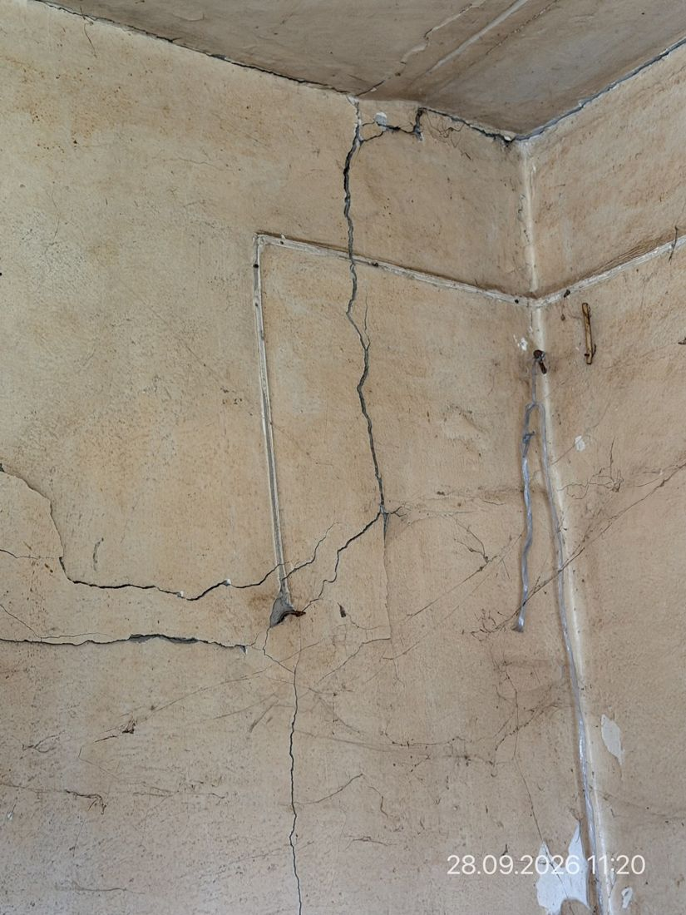  Фото 1. Квартира № 2. Угол стен у потолка: вертикальная зигзагообразная трещина от потолка, ступенчатые горизонтальные трещины, щель по линии потолок-стена | 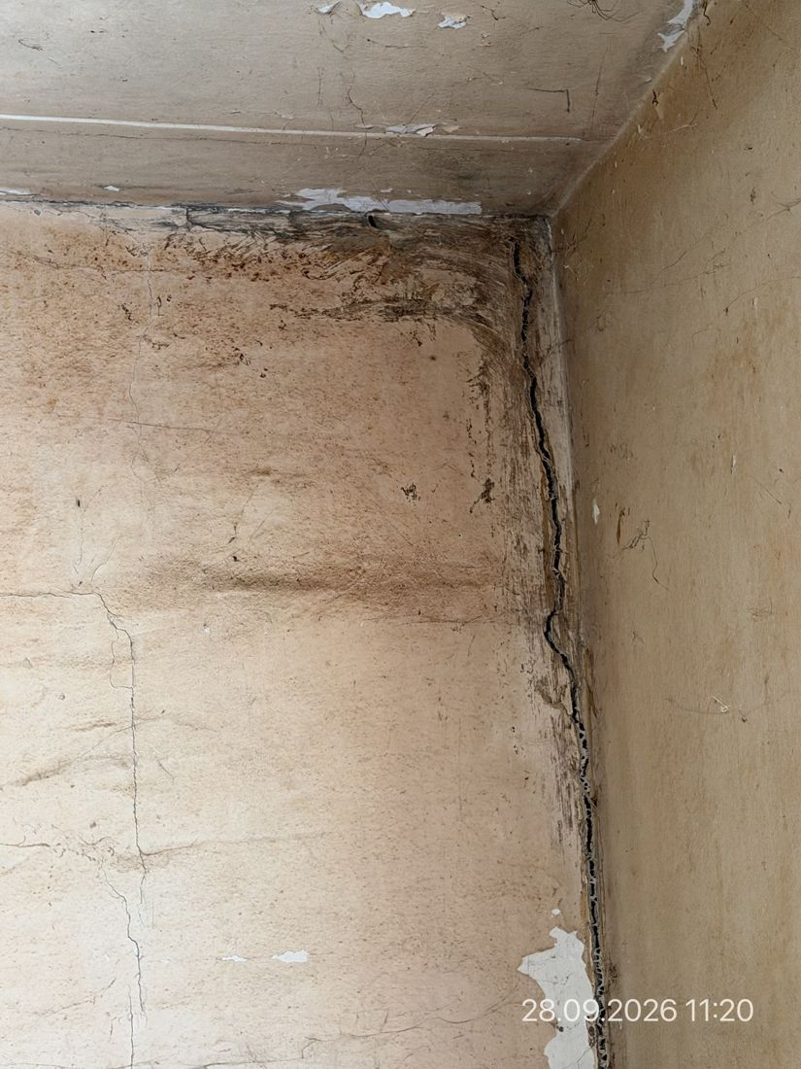  Фото 2. Квартира № 2. Вертикальный угол стен: раскрытая трещина от потолка вниз, тёмные потёки и пятна вдоль потолка и угла
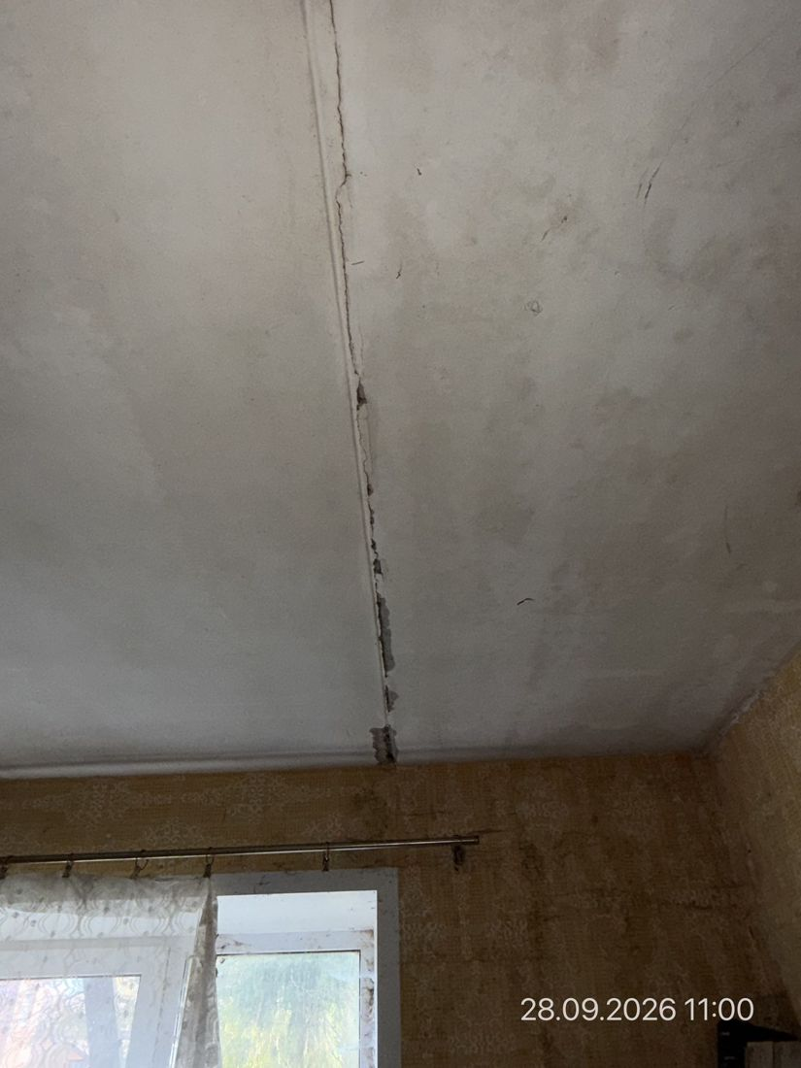  Фото 3. Квартира № 2. Большая комната: трещина по потолку вдоль стыка плит от стены с окном, заделка шва выкрошилась | 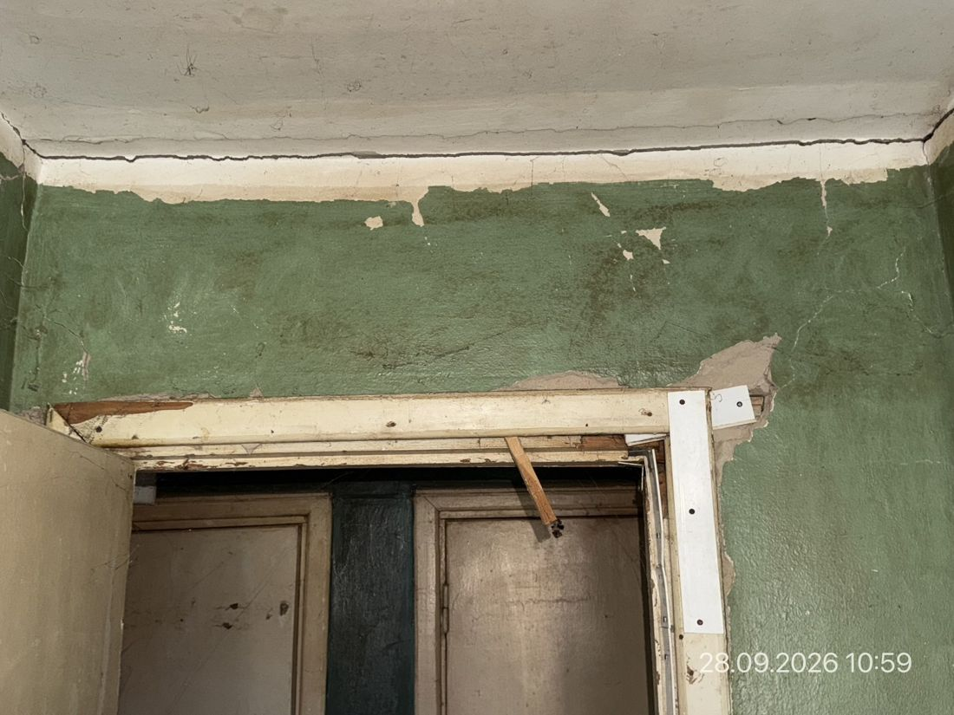  Фото 4. Квартира № 2. Комната: щель по линии потолок-стена над дверным проёмом, отслоение краски и штукатурки у косяка
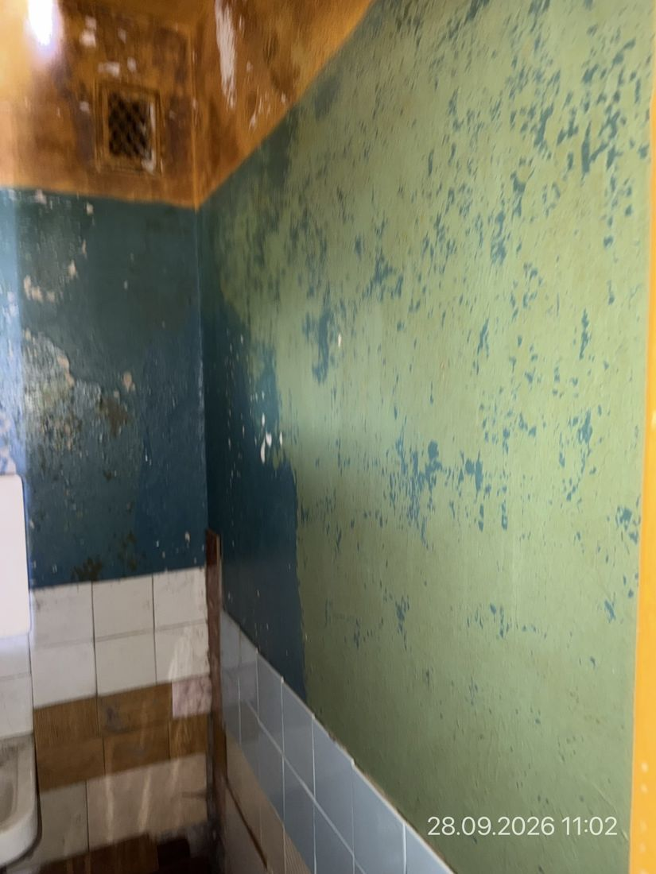  Фото 5. Квартира № 2. Ванная: потолок и верхняя часть стен с жёлто-коричневыми потёками, отслоение краски | 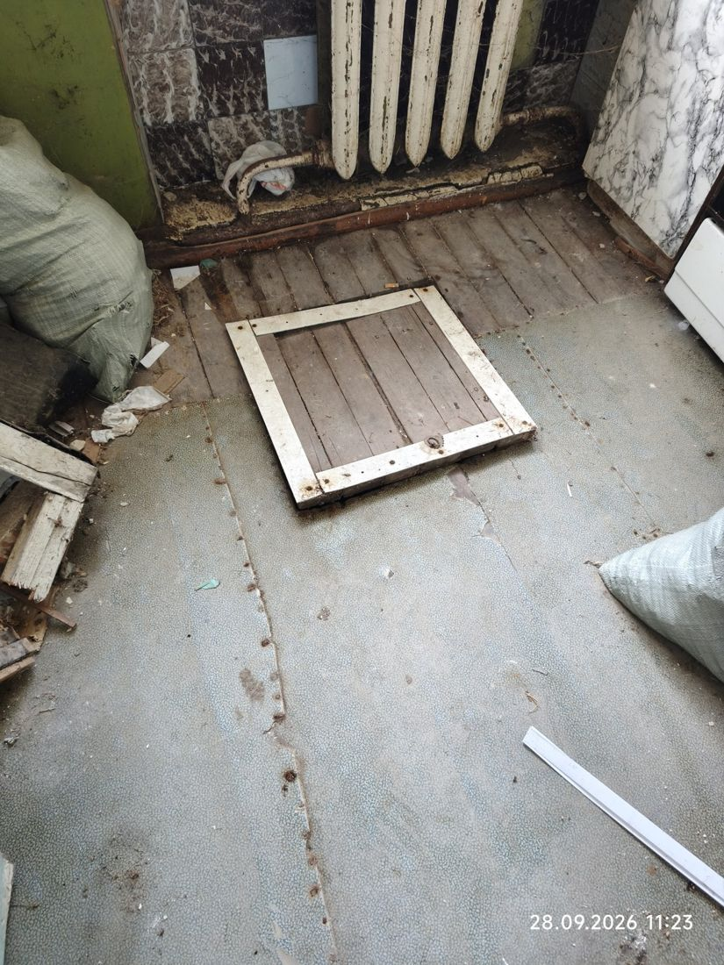  Фото 6. Квартира № 2. Люк в подпол с деревянной крышкой в раме рядом с радиатором, пол с серым покрытием
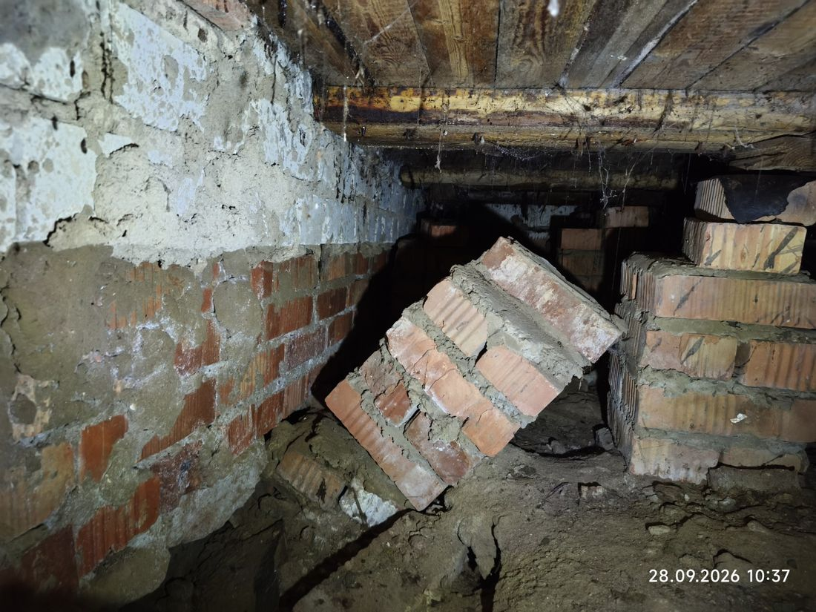  Фото 7. Квартира № 2. Подпол: сильно наклонённый кирпичный столбик у стены, рядом выбранный грунт | 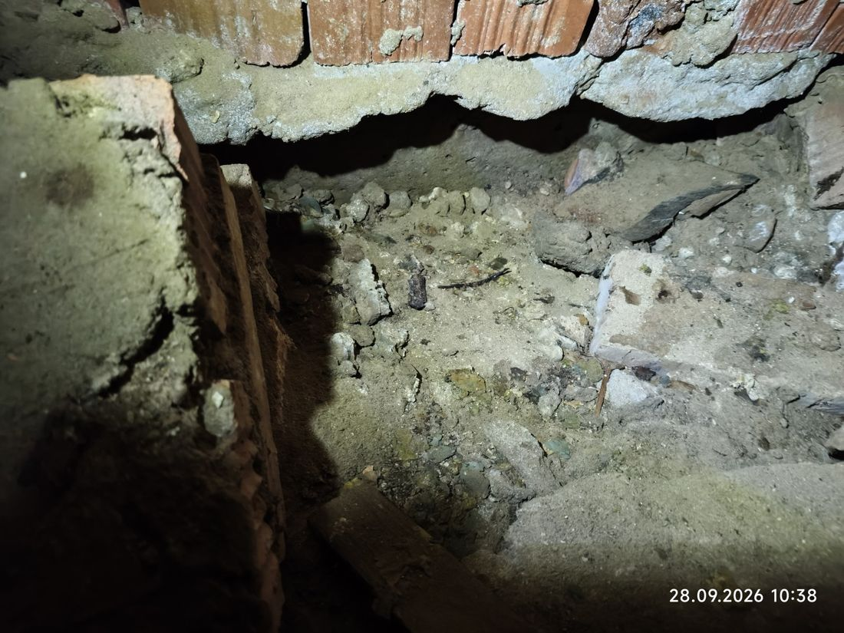  Фото 8. Квартира № 2. Подпол: выбранный грунт под нижней кромкой кладки, кладка нависает над пустотой
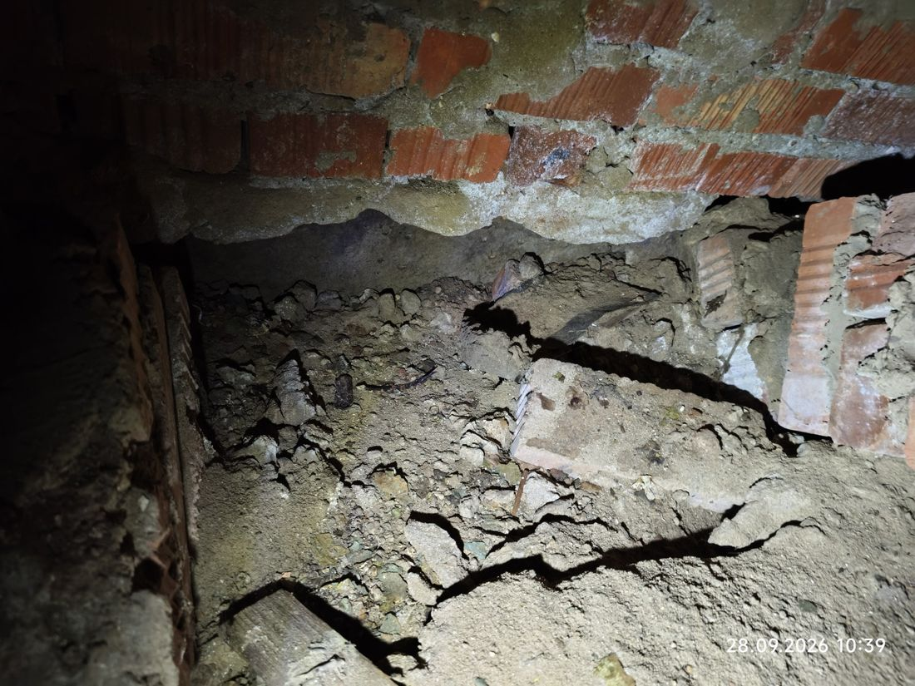  Фото 9. Квартира № 2. Подпол: подкоп под кладкой, трещины в грунте, обломки | 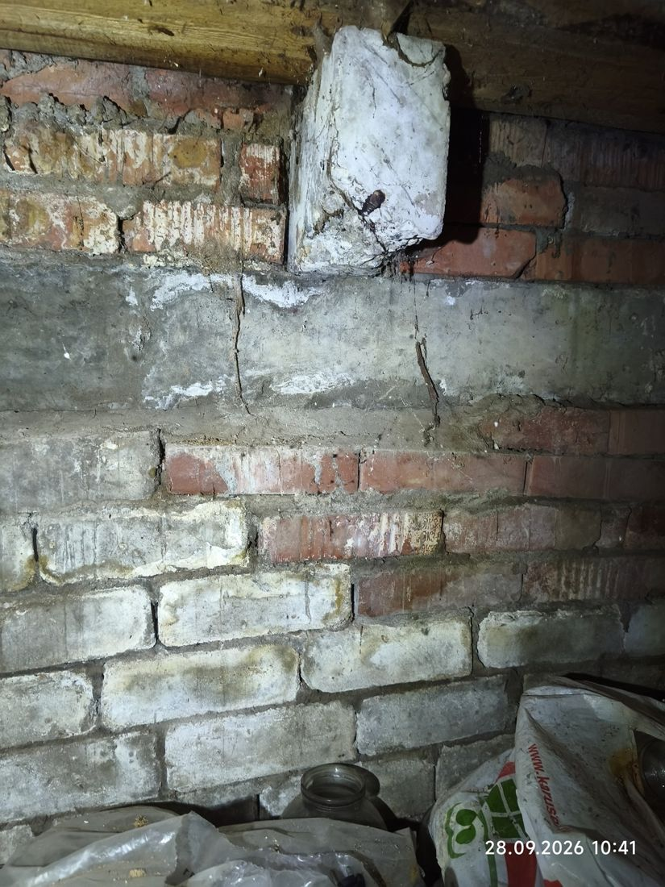  Фото 10. Квартира № 2. Погреб: две вертикальные трещины в бетонном поясе над кладкой, белый камень под деревянной балкой
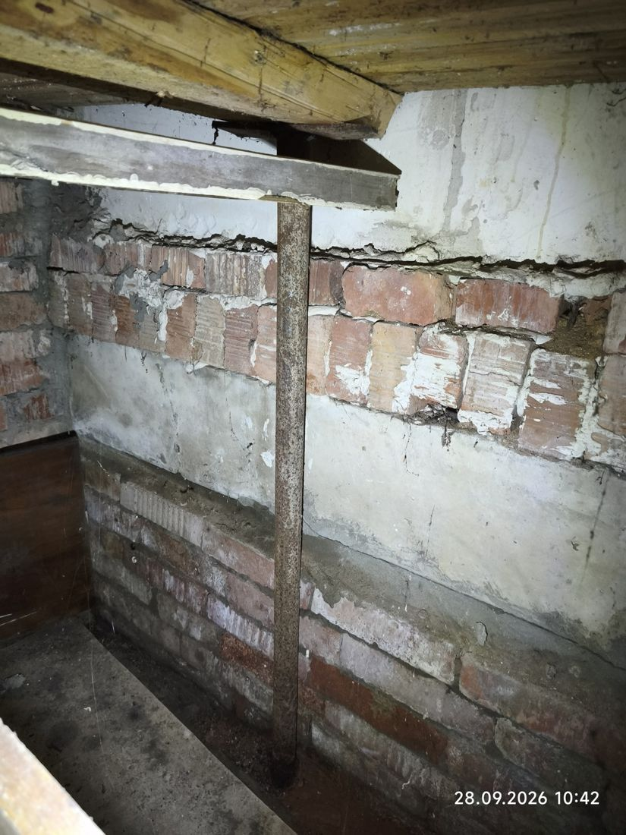  Фото 11. Квартира № 2. Погреб: стальная стойка под доской-подкладкой, горизонтальная трещина по верху кирпичной кладки под перекрытием | 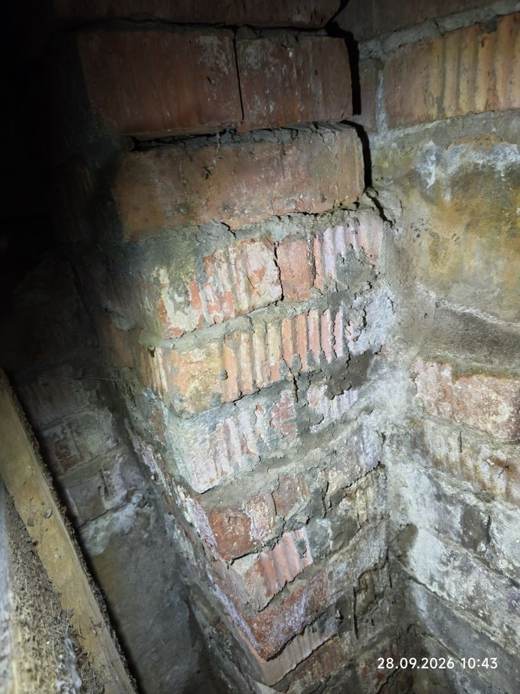  Фото 12. Квартира № 2. Погреб: угловой кирпичный столбик, верхние ряды сдвинуты, швы выкрошены, белёсый налёт
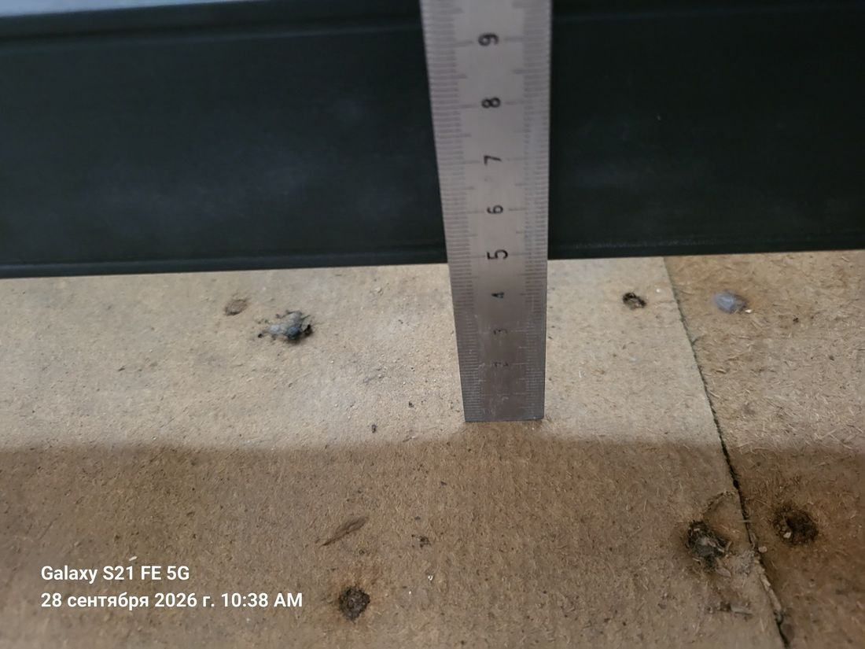  Фото 13. Квартира № 3. Пол комнаты: просвет под длинным уровнем KRAFTOOL по линейке ≈5 см | 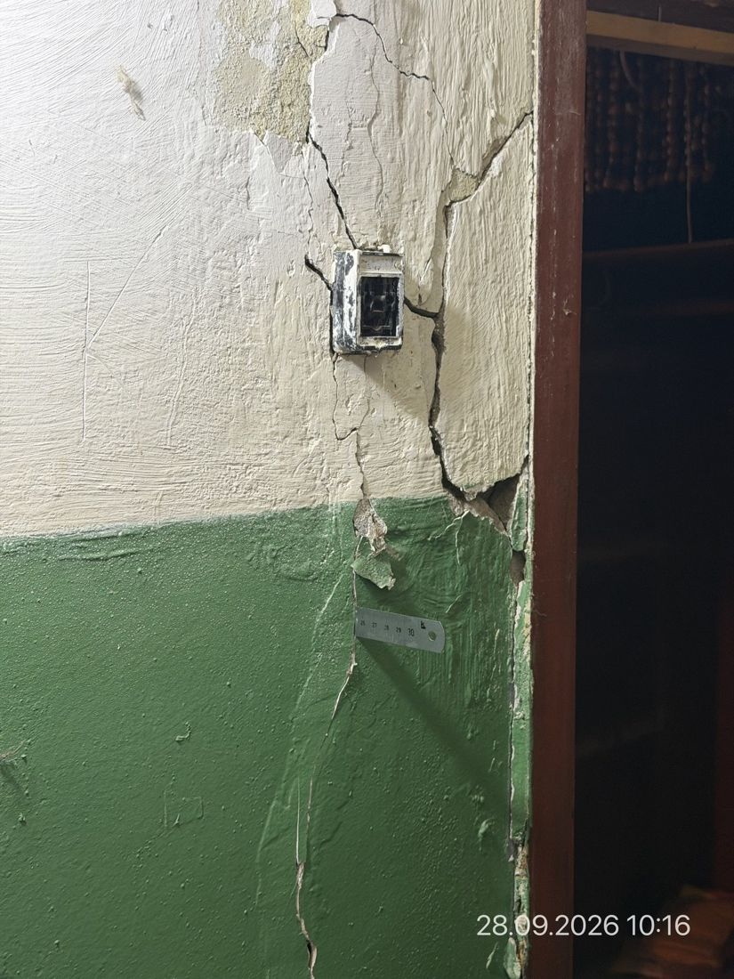  Фото 14. Квартира № 3. Лестничная площадка у входа в кв. 3: трещины у выключателя и над проёмом, вертикальная трещина через окрашенную панель
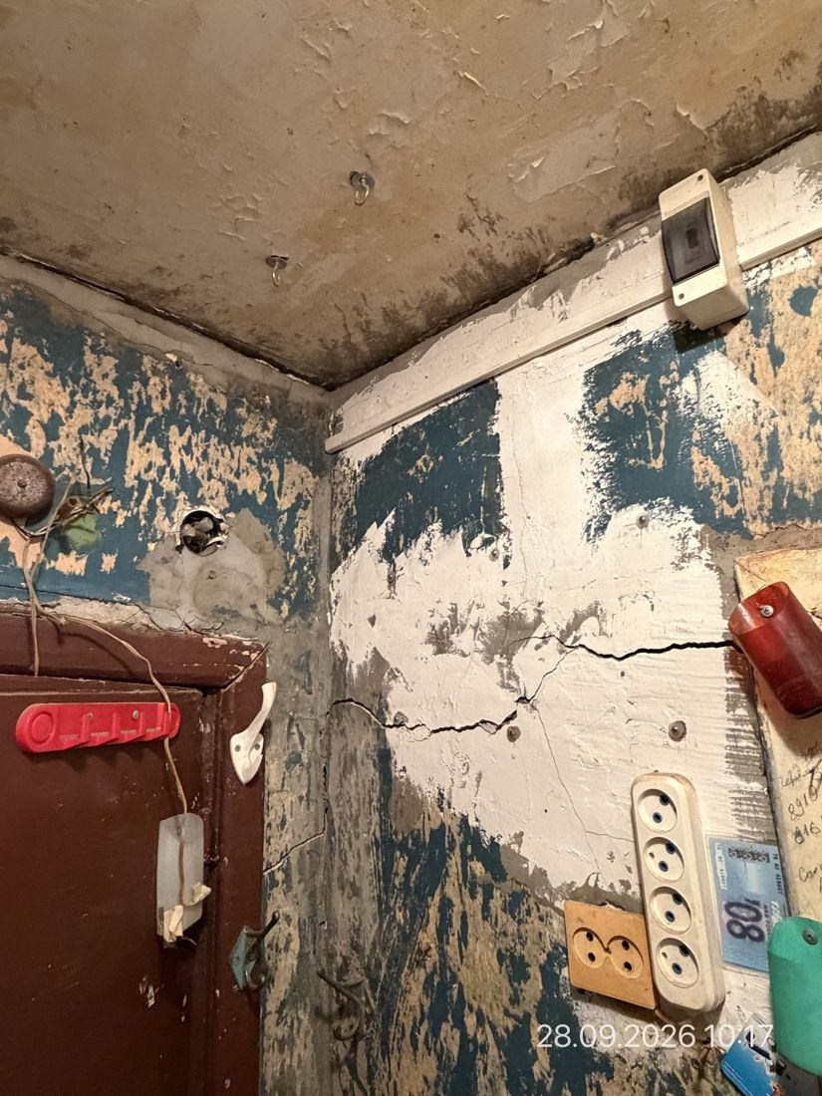  Фото 15. Квартира № 3. Прихожая: горизонтальная и вертикальная трещины в штукатурке у розеток, потемнение потолка | 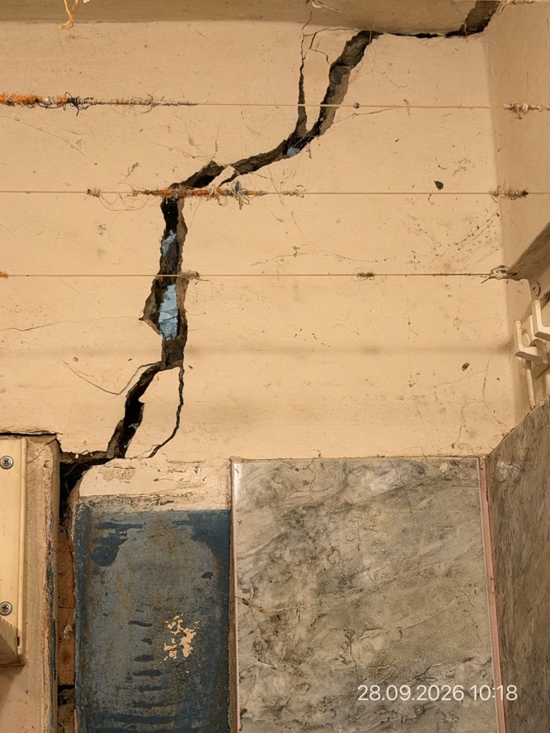  Фото 16. Квартира № 3. Санузел: зигзагообразная трещина от потолка к оконному проёму в стене
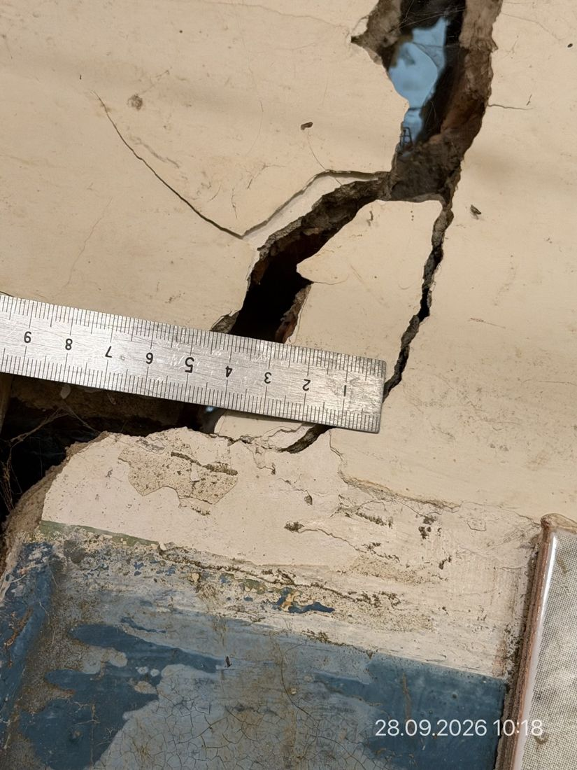  Фото 17. Квартира № 3. Санузел: замер трещины стальной линейкой, раскрытие ≈2 см | 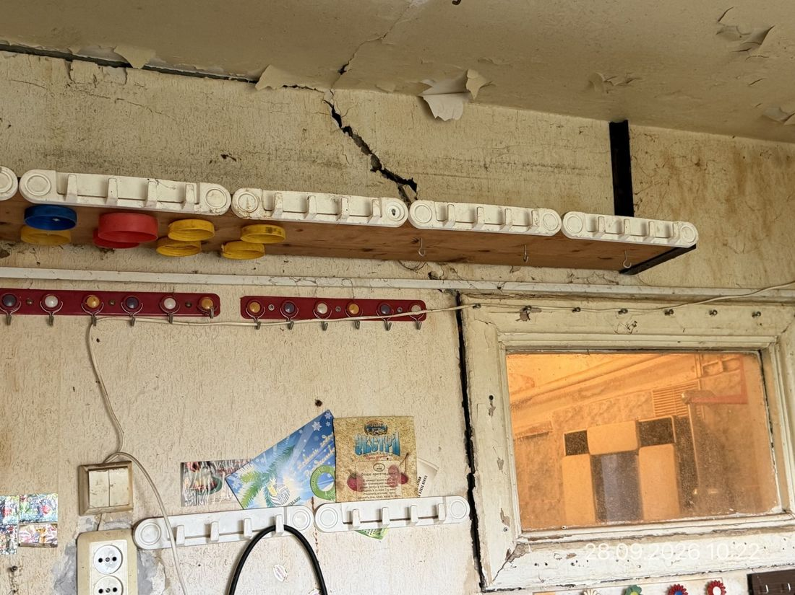  Фото 18. Квартира № 3. Кухня: щель по линии потолок-стена, диагональная трещина от потолка и вертикальная у оконного проёма в стене санузла
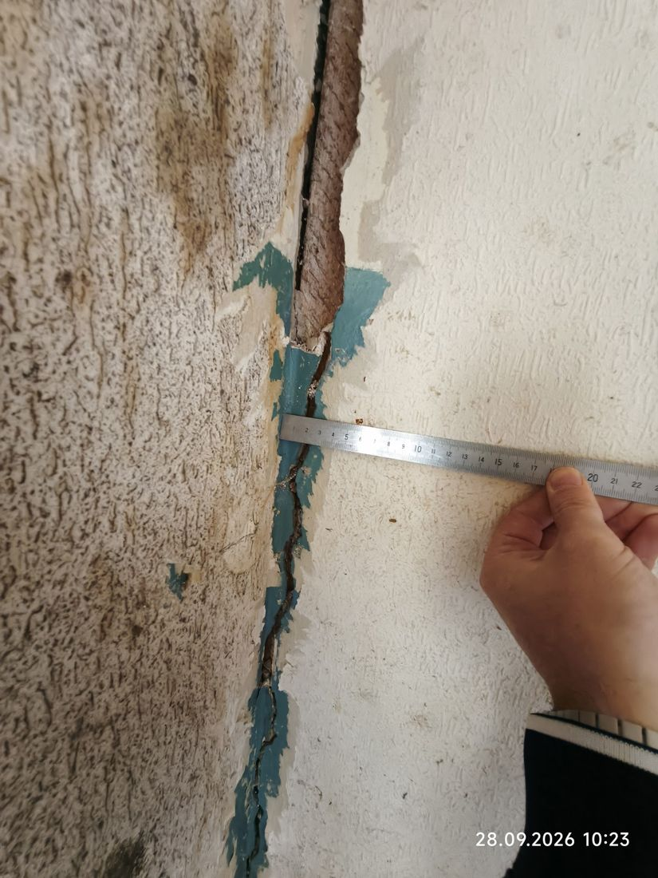  Фото 19. Квартира № 3. Кухня: вертикальная трещина по стыку простенка и поперечной стены, замер линейкой | 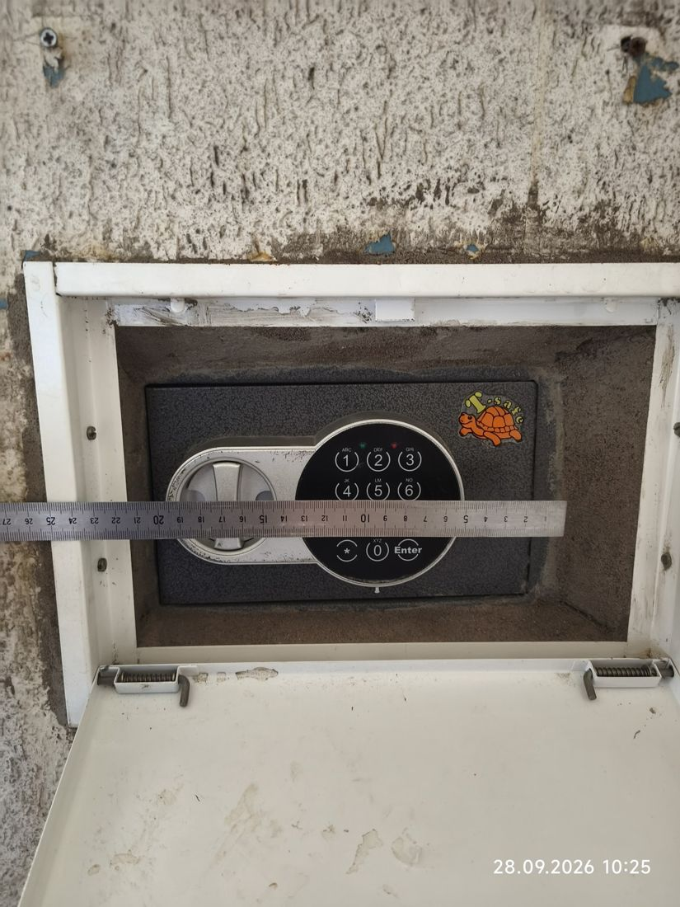  Фото 20. Квартира № 3. Кухня: ниша с сейфом в простенке наружной стены, замер линейкой
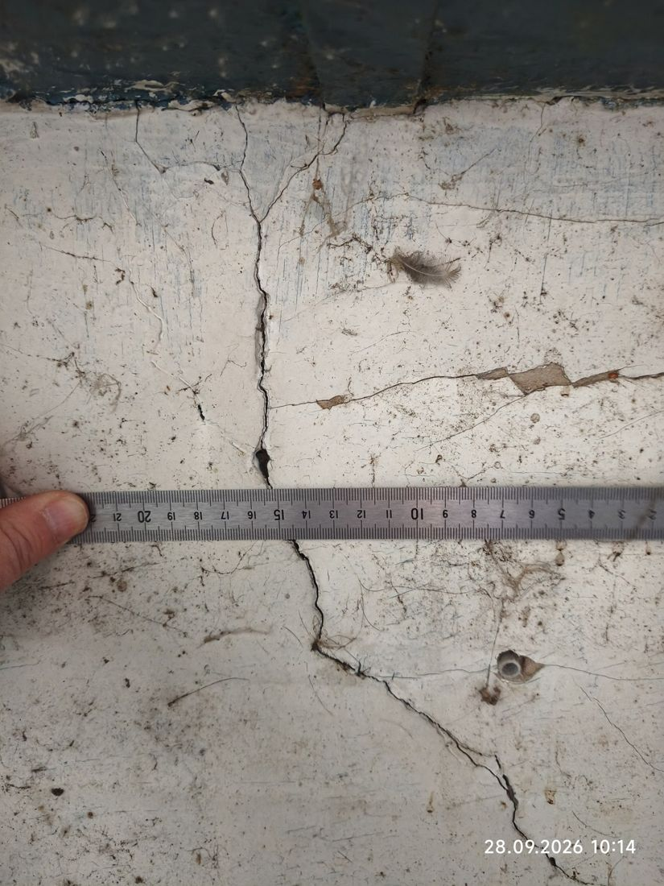  Фото 21. Квартира № 3. Комната: вертикальная трещина под тёмной полосой у потолка, замер линейкой | 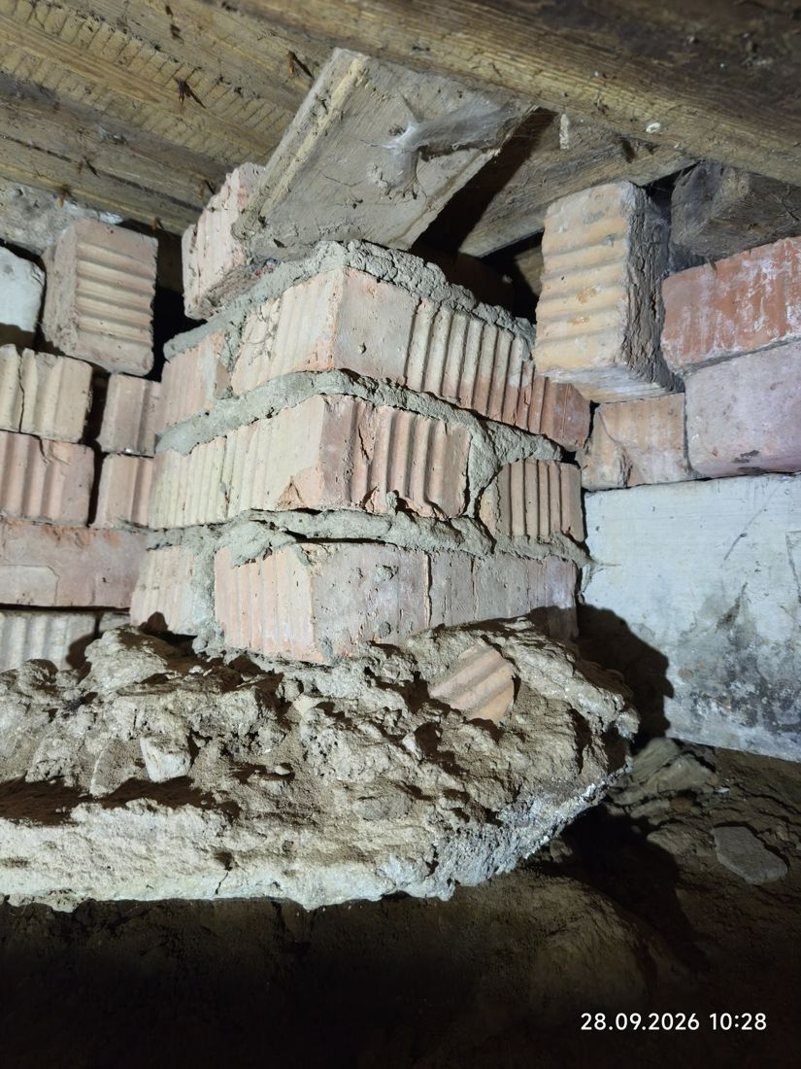  Фото 22. Квартира № 3. Подпол: кирпичный столбик опирается на комок раствора над грунтом
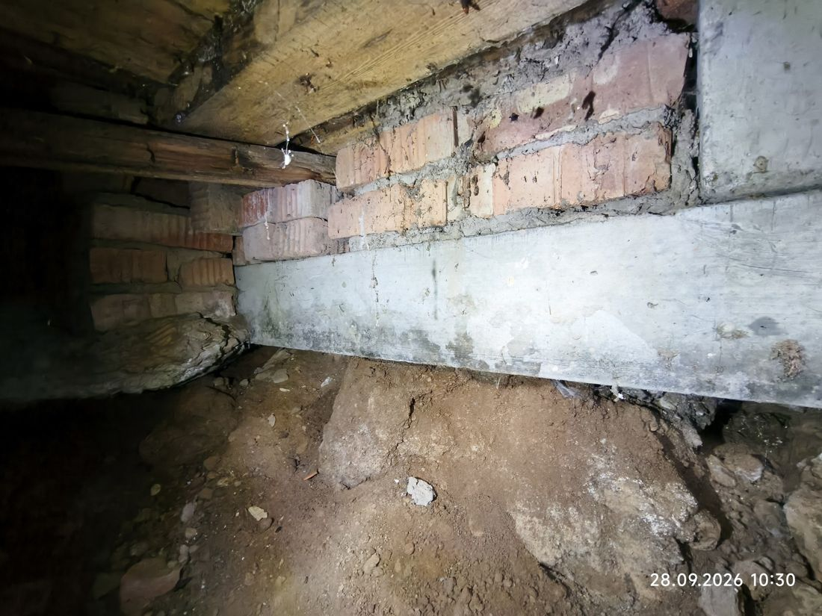  Фото 23. Квартира № 3. Подпол: кладка стены на бетонной балке, под балкой выбранный грунт | 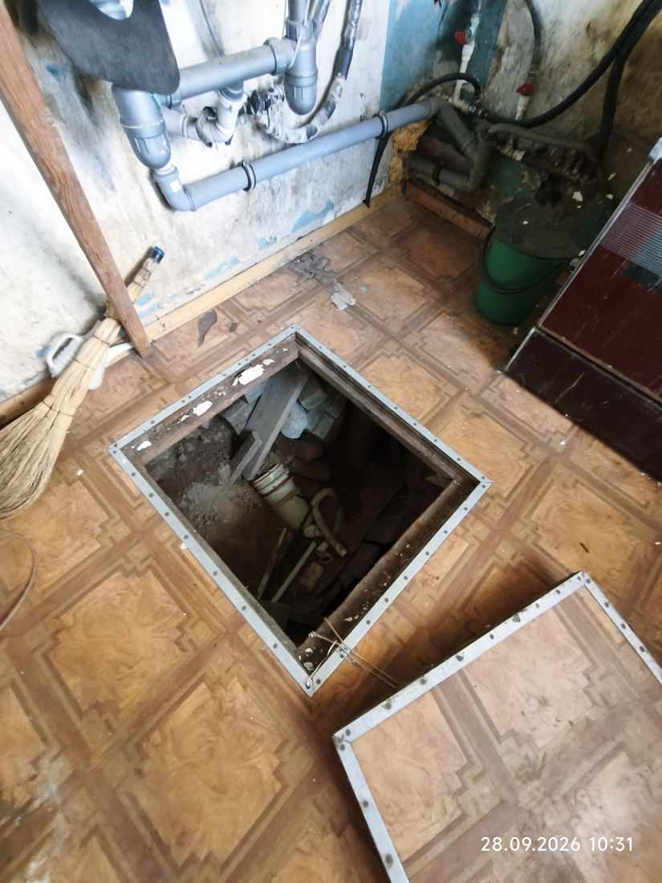  Фото 24. Квартира № 3. Кухня: люк в подпол в металлической раме, рядом трубы канализации
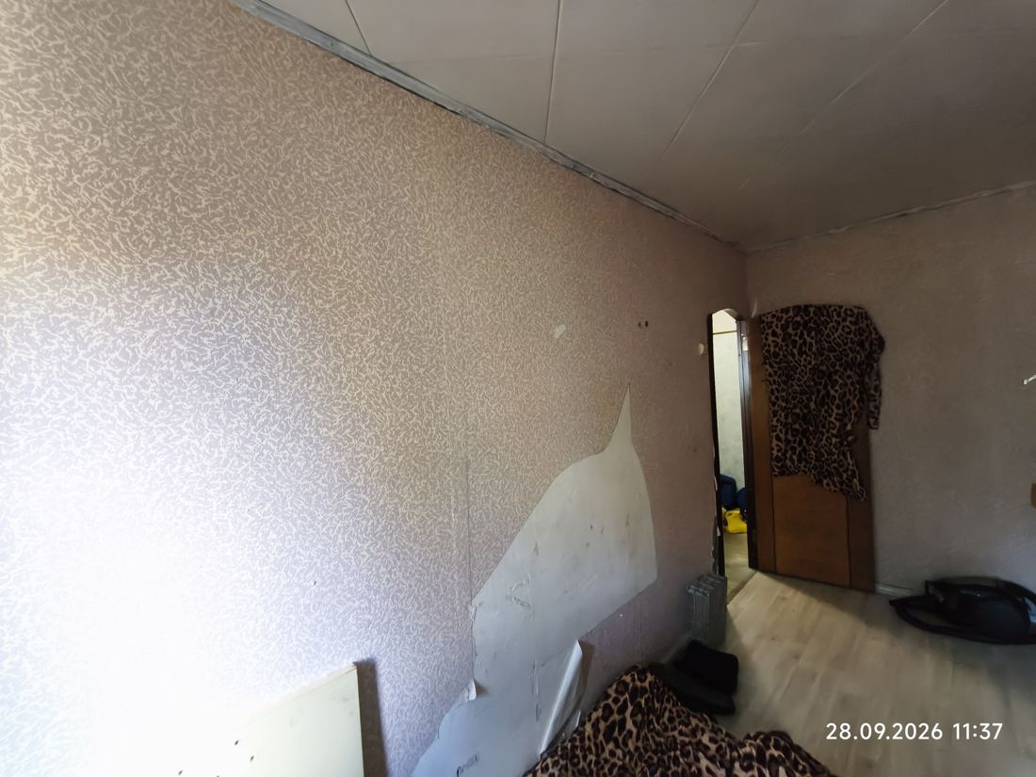  Фото 25. Квартира № 4. Комната: стена с оторванными обоями на нижней части; тёмная полоса по линии стена-потолок (подвесной потолок из плиток) | 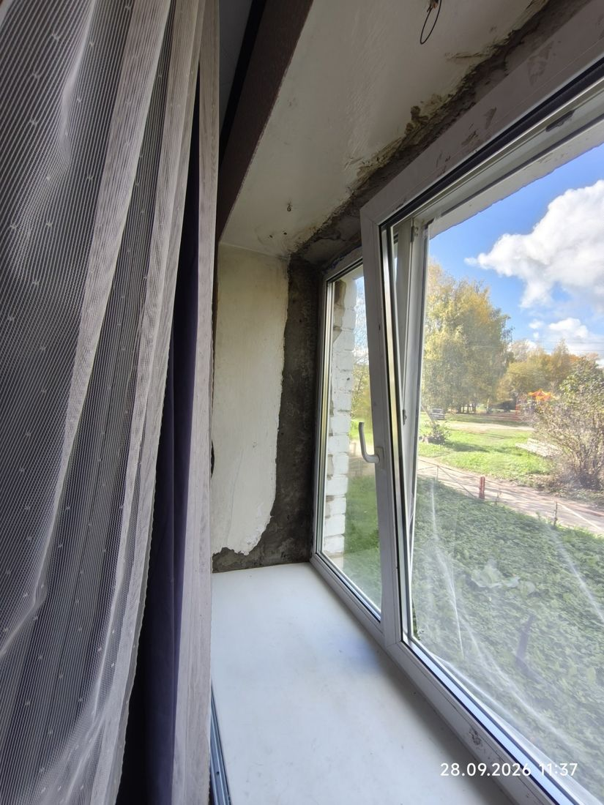  Фото 26. Квартира № 4. Комната: оконный откос, цементный слой местами без отделки, тёмные потёки по верху откоса
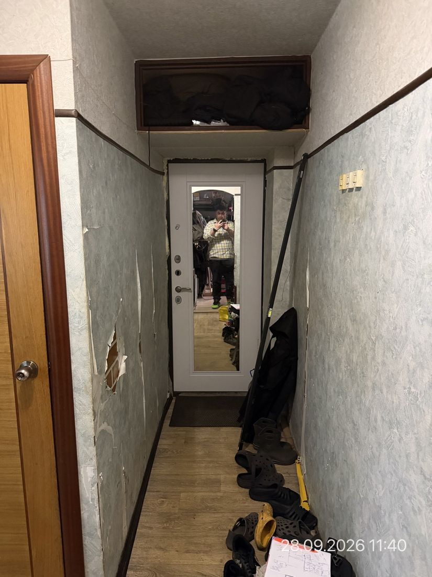  Фото 27. Квартира № 4. Прихожая: на левой стене оторваны обои, виден кирпичный простенок | 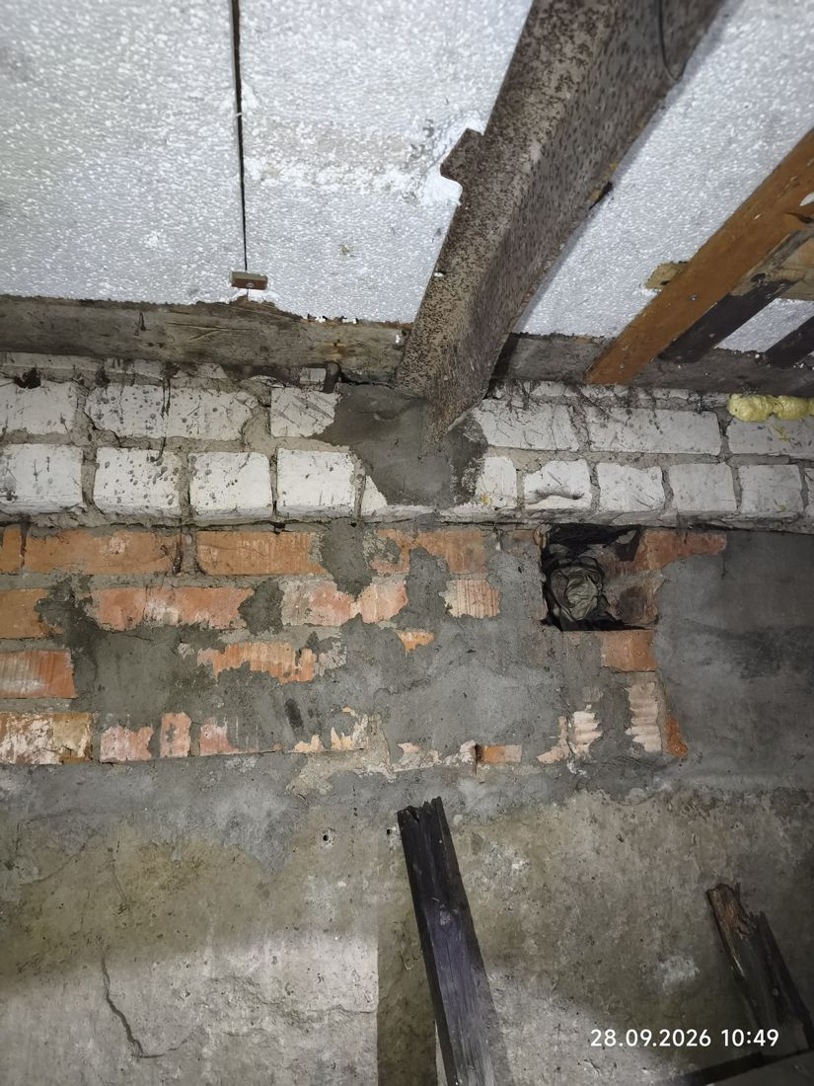  Фото 28. Квартира № 4. Подпол: ржавая наклонная стойка под деревянным брусом, ряд белого кирпича над красным, ниша в кладке с тканью, трещина в бетоне пола
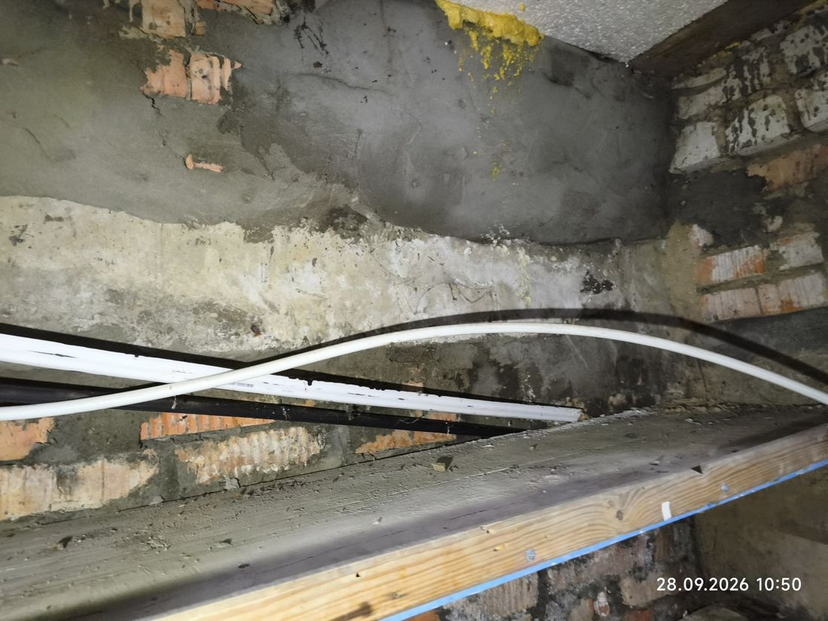  Фото 29. Квартира № 4. Подпол: стена с цементной обмазкой и обнажённым красным кирпичом, провода на балках | 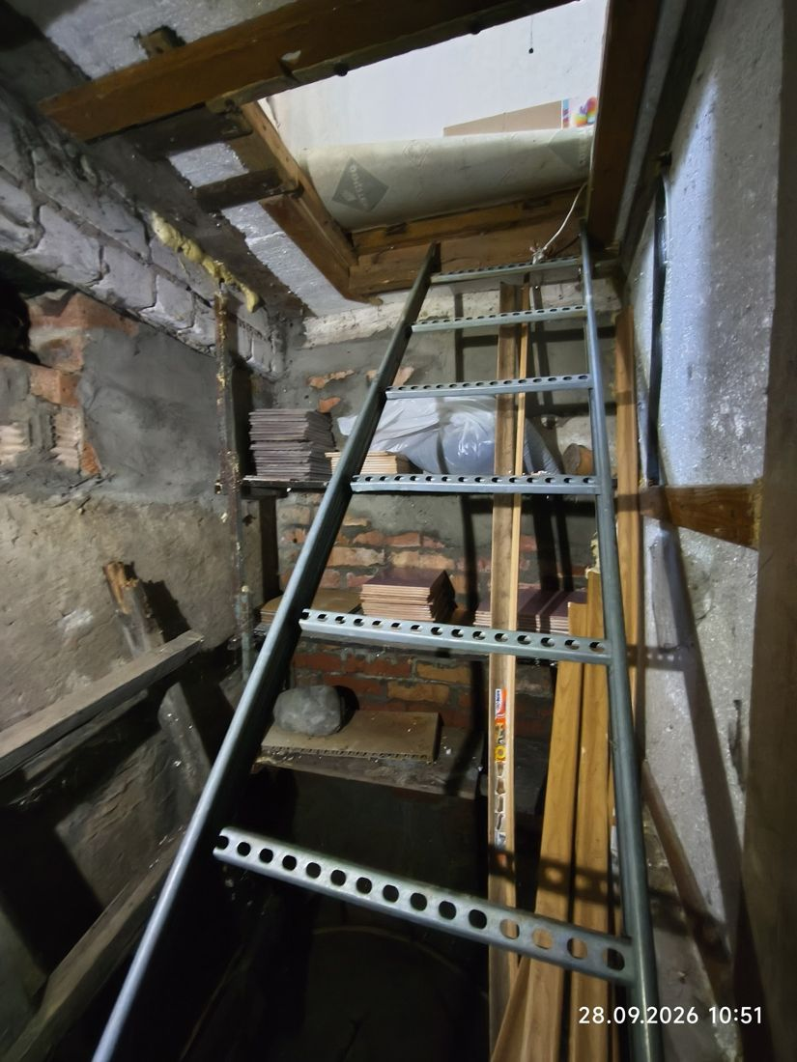  Фото 30. Квартира № 4. Подпол: стальная лестница под люком, стены из кирпича и бетона
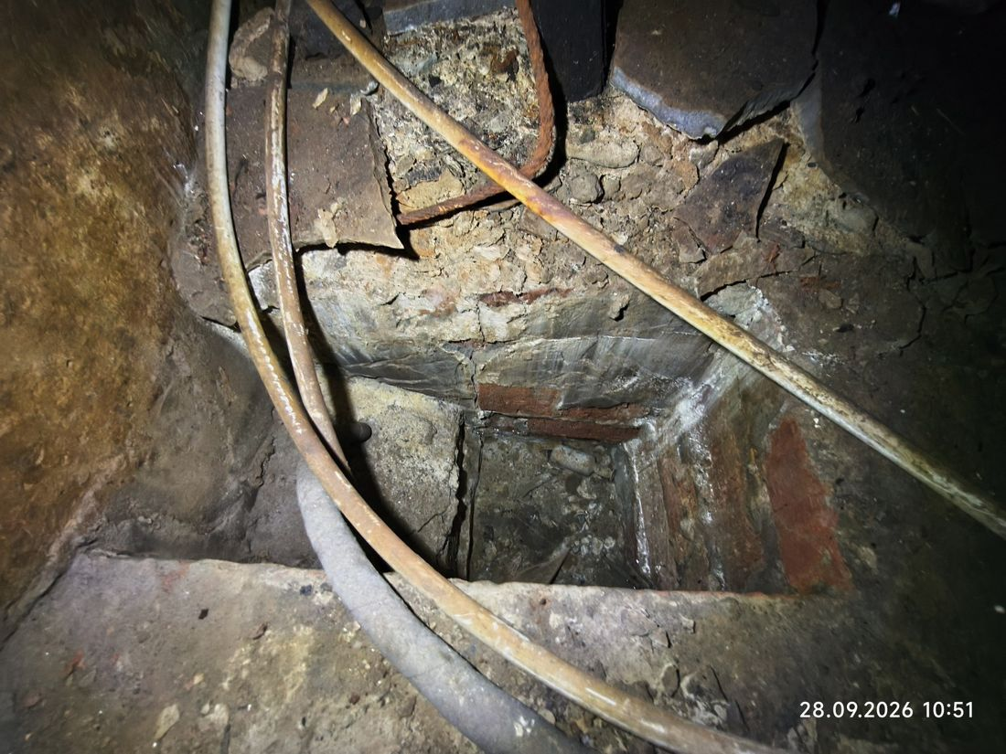  Фото 31. Квартира № 4. Подпол: приямок в полу с обломками, арматурой и трубами с коррозией | 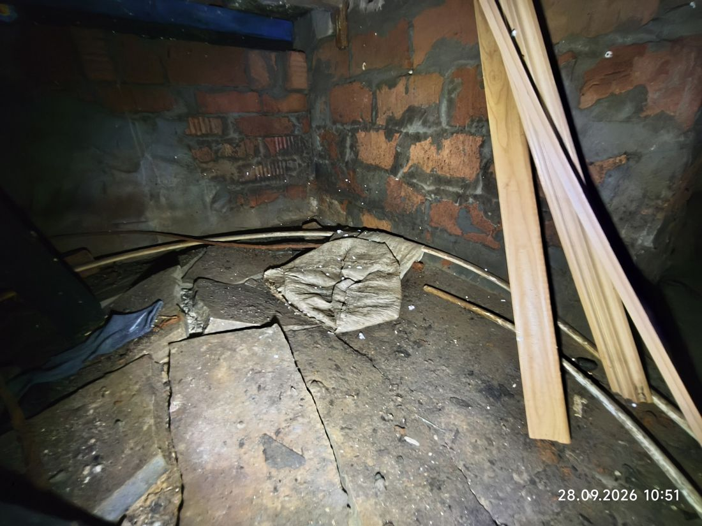  Фото 32. Квартира № 4. Подпол: бетонное покрытие пола в трещинах, плиты смещены, трубы и доски
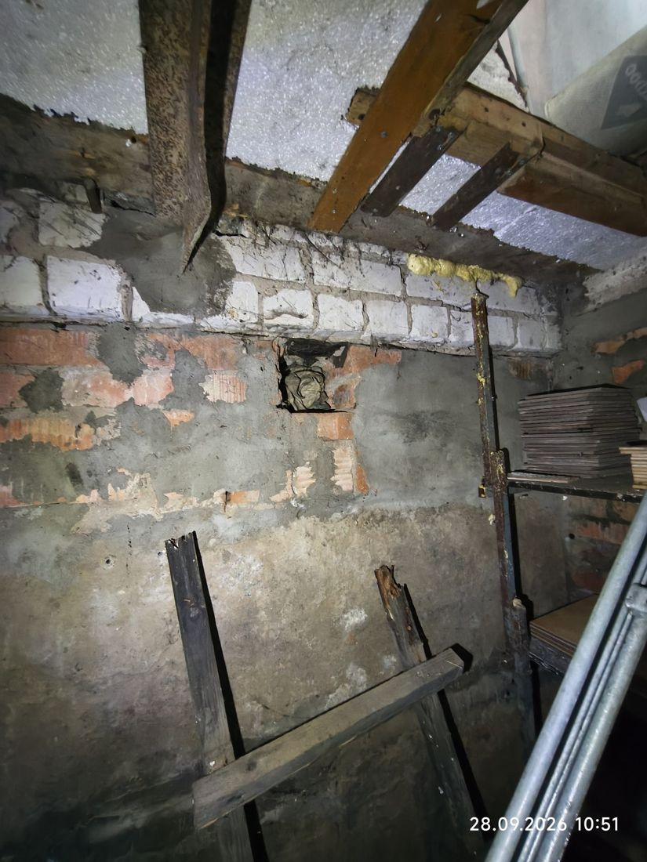  Фото 33. Квартира № 4. Подпол: стена из красного кирпича с белым рядом над ней, пустой проём в кладке, стальные подпорки | 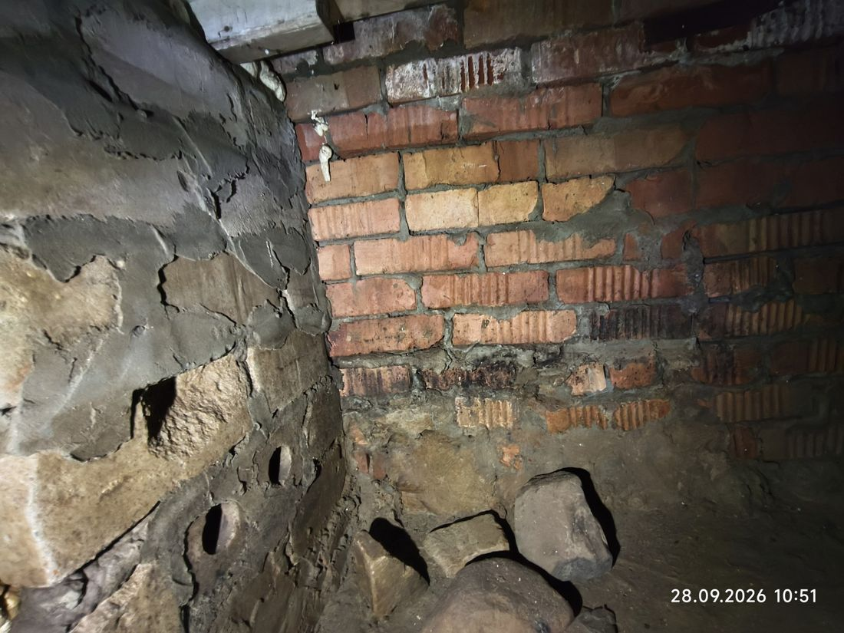  Фото 34. Квартира № 4. Подпол: стена из бутового камня с цементной обмазкой и круглыми отверстиями, у основания камни, справа кирпичная стена
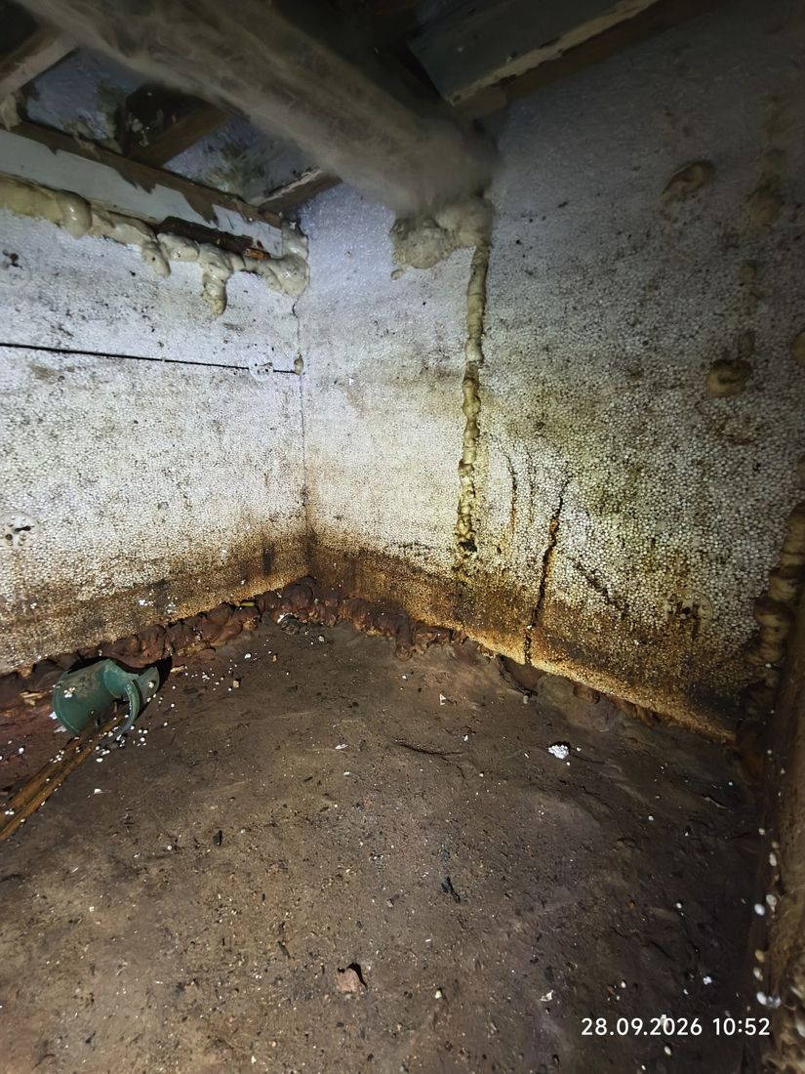  Фото 35. Квартира № 4. Подпол: утеплённый отсек, тёмно-коричневые потёки по нижней части пенополистирола, грунт на полу, зелёный патрубок | 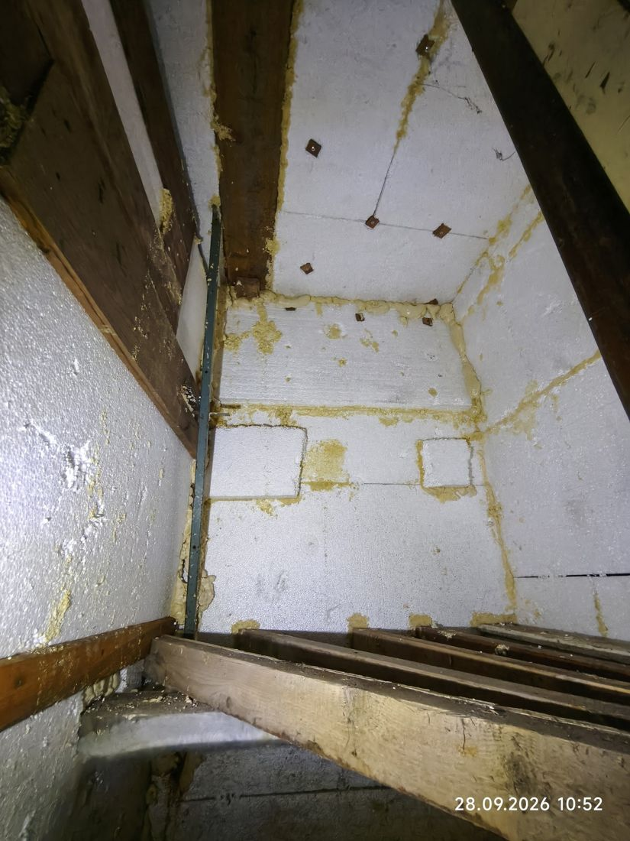  Фото 36. Квартира № 4. Подпол: утеплённый отсек, балки перекрытия и стальная стойка, швы пенополистирола вспенены монтажной пеной

